AURIS: Çoklu-Model Topluluk Yaklaşımı ile Yapay Zekâ Tarafından Üretilen Müziklerin Tespiti
Hasan Arthur Altuntaş
Düzce Üniversitesi, Mühendislik Fakültesi, Bilgisayar Mühendisliği Bölümü, 81620, Düzce, Türkiye
Ö N E Ç I K A N L A R
• 5.195 müzik örneği ve 47 boyutlu akustik öznitelik vektörü ile yapay zekâ tarafından üretilen müziği insan kompozisyonundan ayırt eden uçtan-uca bir sistem önerilmiştir.
• Yedi makine öğrenmesi ve dört derin öğrenme algoritması, ortak bir 5-katlı çapraz doğrulama protokolü altında karşılaştırılmıştır.
• LightGBM, %95,48 ROC-AUC değeri ile en yüksek performansı sergilemiş; her kat arasında yalnızca ±0,0023 standart sapma ile en kararlı modeli oluşturmuştur.
• Spektral düzlük (spectral flatness) standart sapması, yapay zekâ-insan ayrımı için en bilgilendirici tek öznitelik olarak tespit edilmiştir.
Makale Bilgileri
Araştırma Makalesi · Geliş: 20.05.2026 · Anahtar Kelimeler: Yapay zekâ tarafından üretilen müzik, derin öğrenme, gradyan artırma, topluluk öğrenmesi, ses sınıflandırması, spektral düzlük.
ÖZ
Suno, Udio ve MusicGen gibi metinden müziğe üreten sistemlerin yaygınlaşması, telif hakları, akış platformlarının bütünlüğü ve sanatçıların ekonomik hakları açısından ciddi bir tespit problemini gündeme getirmiştir. Bu çalışmada, 47 boyutlu elle tasarlanmış bir akustik öznitelik vektörü ile on bir sınıflandırma modelinden oluşan bir topluluk yaklaşımını birleştiren AURIS adlı bir sistem önerilmektedir. Modeller, on iki veya daha fazla yapay zekâ üretici sistemden ve birden çok insan kaynağından (GTZAN, FMA, SleepyJesse kapakları) derlenen 5.195 örneklik bir veri kümesi üzerinde 5-katlı çapraz doğrulama ile eğitilmiştir. LightGBM, %95,48 ROC-AUC (±0,0023) ile en yüksek performansı göstererek hem mevcut en iyi sonucu hem de en düşük katlar-arası varyansı bir araya getirmiştir; Derin ÇKA (Çok Katmanlı Algılayıcı) %95,42 ile çok yakın bir ikinci sıra elde etmiştir. Spektral düzlük standart sapması, öznitelik önem sıralamasında ilk sırada yer almıştır. Youden J kriteri ile optimize edilen θ* = 0,4316 karar eşiği, varsayılan 0,5 eşiğine kıyasla dengeli doğruluğu iyileştirmiştir. Brier skoru 0,083 olarak ölçülmüş ve modelin olasılık çıktılarının iyi kalibre olduğunu doğrulamıştır. Tanı analizi, ağaç-tabanlı tüm modellerin eğitim ve çapraz doğrulama doğruluğu arasında 8-14 puanlık bir fark sergilediğini ve mevcut 47 özniteliğin yaklaşık 17 tanesinin ölçülebilir ek doğruluk sağlamadığını göstermiştir.
Anahtar Kelimeler
Yapay zekâ tarafından üretilen müzik · Derin öğrenme · Gradyan artırma · Topluluk öğrenmesi · Ses sınıflandırması · Spektral düzlük
AURIS: A Multi-Model Ensemble Approach for the Detection of AI-Generated Music
H I G H L I G H T S
• An end-to-end system distinguishing AI-generated music from human composition, using a 47-dimensional acoustic feature vector and 5,195 audio samples.
• Seven machine learning and four deep learning algorithms compared under a unified 5-fold cross-validation protocol.
• LightGBM achieves the top performance with 95.48% ROC-AUC and the lowest cross-fold variance (±0.0023) in the entire pool.
• Spectral flatness standard deviation emerges as the single most informative feature for the AI-versus-human distinction.
ABSTRACT
The proliferation of text-to-music generators such as Suno, Udio and MusicGen has raised a detection problem of practical importance for copyright attribution, streaming-platform integrity and artist economics. This paper proposes AURIS, a system that couples a 47-dimensional handcrafted acoustic feature vector with an ensemble of eleven classifiers. The models are trained on a dataset of 5,195 samples drawn from twelve or more AI generation systems and multiple human sources (GTZAN, FMA, SleepyJesse covers) under 5-fold cross-validation. LightGBM achieves the top ROC-AUC of 0.9548 (±0.0023), combining the best mean with the lowest cross-fold variance; Deep MLP follows narrowly at 0.9542. Spectral-flatness standard deviation ranks first in feature importance. A Youden-J optimised decision threshold of θ* = 0.4316 improves balanced accuracy over the default 0.5 cutoff. A Brier score of 0.083 confirms that the probability outputs are well calibrated. Diagnostic analysis shows an 8-14 point train-CV accuracy gap for all tree-based models and reveals that roughly 17 of the 47 features contribute no measurable accuracy.
Keywords
AI-generated music · Deep learning · Gradient boosting · Ensemble learning · Audio classification · Spectral flatness
1. GIRIŞ (INTRODUCTION)
Üretken yapay zekâ (Artificial Intelligence - AI), son üç yıl içinde araştırma ortamlarından tüketici uygulamalarına olağanüstü hızlı bir geçiş yapmıştır. Suno (sürüm 3-5), Udio, Meta'nın MusicGen [1] sistemi ve AudioLDM [2] gibi difüzyon tabanlı modeller, kısa bir metin istemi ile dakikalar mertebesinde tam uzunlukta müzik parçaları üretebilmektedir. Bu parçalar, sıradan bir dinleyici için insan eliyle yapılmış kayıtlardan çoğu zaman ayırt edilemez niteliktedir. Söz konusu durum, ses mühendisliğinin çok ötesinde sorular doğurmaktadır: telif atfı, akış platformu kataloglarının bütünlüğü, oturum müzisyenlerinin hakları ve eğitimcilerin yazarlık üzerine akıl yürütme olanakları.
Konuşma için ses derin sahte tespiti, ADD 2022 [3] gibi yarışmalar ve WaveFake [4] gibi veri kümeleri ile aktif bir araştırma alanı haline gelmiştir; ancak yapay zekâ ile üretilen müziğin tespiti benzer bir gelişim göstermemiştir. Müzik, konuşmadan farklı olarak sabit bir sözlüğe, doğrulanabilir konuşmacı kimliğine veya prozodi izine sahip değildir. Bunun yerine müzik; harmonik karmaşıklık, çokseslilik, perküsyon ve insan stüdyoları ile sentetik üretim hatları arasında geniş bir varyasyon gösteren kayıt artefaktları içermektedir. Konu üzerine yapılan yakın tarihli derlemeler [5,6] alanı henüz oluşum aşamasında olarak nitelemekte ve üretici modeller arası genellemeyi -yani eğitim sırasında görülmemiş sistemlerin ürettiği parçaları tespit edebilme yetisini- temel açık problem olarak işaret etmektedir [5].
Yakın tarihli iki çelişen çalışma bu dengesizliği açıkça ortaya koymaktadır. Afchar vd. [7], IEEE ICASSP 2025'te sunulan çalışmalarında, oto-kodlayıcı artefaktlarını tanımak üzere eğitilen bir tespit sisteminin nöral vokoderlerin spektral kalıntılarını sömürerek %99,8 doğruluğa ulaşabildiğini, ancak aynı sistemin MP3 sıkıştırma veya perde kaydırma altında ciddi şekilde başarısız olduğunu göstermiştir. Kim ve Go [8] ise kısa müzik segmentlerini önceden eğitilmiş bir kodlayıcı ile gömme ve bunları bir transformer başlığı ile birleştirerek bir bütünün yapısal örüntülerini yakalayan Segment Transformer'ı önermiştir. Her iki yön de aynı kabulü paylaşır: hiçbir tek öznitelik ailesi tek başına yeterince sağlam değildir.
AURIS bu iki uç arasında konumlanmaktadır. Sistem, tek bir temsile bağlı kalmak yerine, spektral, zamansal, harmonik ve vokal davranışı özetleyen 47 boyutlu elle tasarlanmış bir öznitelik vektörüne dayanmakta ve bunu kasıtlı olarak heterojen on bir sınıflandırıcıdan oluşan bir havuz ile eşleştirmektedir. Amaç çift yönlüdür: birden çok yapay zekâ üreticisinde rekabetçi tespit doğruluğu elde etmek ve tüketici donanımında konuşlandırma için yorumlanabilir kalmak. Bu makalenin üç temel katkısı şunlardır:
(i) Suno, Udio, MusicGen, AudioLDM2 ve diğer altı sistem dahil olmak üzere on iki yapay zekâ üreticisinden ve birden çok insan kaynağından (GTZAN, FMA, SleepyJesse kapakları) toplanan 5.195 örneklik halka açık ve çoğaltılabilir bir veri kümesi.
(ii) Yedi makine öğrenmesi (Lojistik Regresyon, Rastgele Orman, Gradyan Artırma, SVM-RBF, ÇKA, XGBoost [9], LightGBM [10]) ve dört derin öğrenme (Deep MLP, 1D-CNN, Residual MLP, Attention MLP) algoritmasının ortak bir 5-katlı çapraz doğrulama protokolü altında karşılaştırılması; LightGBM en yüksek ROC-AUC'ı (%95,48) ve katlar-arası en düşük varyansı (±0,0023) elde etmektedir.
(iii) Spektral düzlük standart sapmasının yapay zekâ-insan ayrımı için en bilgilendirici öznitelik olduğunu gösteren SHAP [11] tabanlı bir yorumlanabilirlik analizi; bu sonuç, üretilen ses ile kaydedilmiş ses arasındaki spektral fark açısından açıklanabilirdir.
Bu makalenin geri kalanı şu şekilde yapılandırılmıştır: 1.1-1.5 alt bölümleri ses derin sahte tespiti, transformer tabanlı ses temsilleri, ses için topluluk yöntemleri ve yapay zekâ müzik tespitindeki güncel literatürü gözden geçirir; 2. Bölüm veri kümesini, öznitelik çıkarma boru hattını, on bir sınıflandırma modelini ve eğitim protokolünü tanımlar; 3. Bölüm tüm modeller arasında deneysel sonuçları sunar, öznitelik önemi ile kalibrasyonu yorumlar ve sınırlamaları belirtir; 4. Bölüm gelecek araştırmalar için yönlerle birlikte makaleyi sonlandırır. Sistem https://huggingface.co/spaces/Rtur2003/AURIS adresinde halka açık olarak kullanılabilmektedir.
1.1. Konuşma için Ses Derin Sahte Tespiti (Audio Deepfake Detection for Speech)
Konuşma için ses derin sahte tespiti, yapay zekâ ile üretilen müzik tespiti için doğrudan örnek alınan en olgun komşu alandır. ADD 2022 Yarışması [3], bu alanı bir topluluk problemi olarak resmî biçimde kurmuş ve düşük kaliteli sahte ses, kısmi sahte ses ve oyun tabanlı algılama olmak üzere üç ana parça tanımlamıştır. Martín-Doñas ve Álvarez [12] tarafından önerilen Vicomtech sistemi, önceden eğitilmiş wav2vec2 [13] öznitelik çıkarıcısını sınıflandırıcı bir başlık ile birleştirerek bu yarışmada güçlü performans göstermiştir. Yi vd. [6] tarafından yürütülen kapsamlı tarama çalışması, alanın hem teknik hem de etik zorluklarını ayrıntılı biçimde özetlemiştir. WaveFake [4] gibi büyük ölçekli veri kümeleri, vokoder-spesifik artefaktların tespit edilebilirliğini sistematik biçimde incelemek için zemin oluşturmuştur.
1.2. Transformer Tabanlı Ses Temsilleri (Transformer-Based Audio Representations)
Transformer temelli kendi-kendine öğrenen ses temsilleri, son beş yıl içinde akustik öznitelik mühendisliğinin bir alternatifi haline gelmiştir. Baevski vd. [13] tarafından önerilen wav2vec 2.0, ham sinyalden ince ayar gerektirmeyen öznitelikler üretmektedir. Elizalde vd. [14] tarafından sunulan CLAP (Contrastive Language-Audio Pretraining), karşıt öğrenme ile ses-metin hizalaması yapmakta ve bu hizalama Wu vd. [15] tarafından geliştirilen büyük ölçekli CLAP varyantında 633.526 ses-metin çiftinden öğrenilmiş daha geniş bir modele genişletilmiştir. Bu modeller, sınıflandırma için doğrudan kullanılmasa da ileri görevlerin temelini sağlamaktadır.
1.3. Ses İçin Topluluk Yöntemleri ve Gradyan Artırma (Ensemble Methods and Gradient Boosting for Audio)
Topluluk öğrenmesi, ses sınıflandırma alanında istikrarlı biçimde rekabetçi sonuçlar üretmektedir. Liu vd. [16] tarafından önerilen XGBoost tabanlı müzikal enstrüman tanıma sistemi, çoklu öznitelik füzyonu ile yüksek doğruluk elde etmiştir. Gan vd. [17] tarafından sunulan VMD-IWOA-XGBoost modeli, GTZAN ve Bangla veri kümeleri üzerinde diğer modelleri beş değerlendirme kriterinde geride bırakmıştır. Türkçe literatürde, Hızlısoy ve Tüfekci [18] derin öğrenme ile Türkçe müziklerin tür sınıflandırması için CNN tabanlı bir mimari önermiş ve yeni bir Türkçe müzik veri tabanı oluşturmuştur. Özbalcı vd. [19], GTZAN veri kümesi üzerinde Rastgele Orman, SVM ve YSA algoritmalarının karşılaştırmalı değerlendirmesini gerçekleştirerek Rastgele Orman ile %81 doğruluk elde etmişlerdir. Turan ve Polat [20] ise yarı-denetimli makine öğrenmesi yöntemleri kullanarak müzik türlerinin tespitini incelemişlerdir. Kostrzewa vd. [21] tarafından önerilen geniş sinir ağı toplulukları yaklaşımı, müzik tür sınıflandırmasında tek modellerden daha iyi performans göstermiştir. Gourisaria vd. [22], MFCC ve STFT özniteliklerinin karşılaştırmalı analizini yaparak ses sınıflandırması için en uygun temsil yöntemini araştırmışlardır.
1.4. Yapay Zekâ Müzik Üretici Sistemleri (AI Music Generation Systems)
Yapay zekâ müzik üretim sistemleri, tespit problemini doğrudan şekillendiren teknik çeşitliliği göstermektedir. Copet vd. [1] tarafından geliştirilen MusicGen, metne koşullu sıkıştırılmış ses tokenleri üzerinde çalışan tek aşamalı bir transformer dil modeli kullanmaktadır. Liu vd. [2] tarafından önerilen AudioLDM, metinden sese üretim için CLAP gömmelerini koşullandırma sinyali olarak kullanan bir gizil difüzyon modelidir. Suno ve Udio gibi ticari ürünler altta yatan mimarilerini açıklamamıştır; ancak çıktılarının sürümler arasında ölçülen spektral özellikleri, dağılımsal olarak gözlemlenebilir tutarlı bir izleyiş kalıbı üretmektedir.
1.5. Yapay Zekâ Müzik Tespitinde Güncel Gelişmeler (2024-2025) (Recent Advances in AI Music Detection (2024-2025))
En doğrudan ilgili çalışmalar 2024-2025 arasında yayımlanmıştır. Li vd. [5] ses derin sahte tespiti metodolojisini gelişmekte olan yapay zekâ müzik tespiti alanına bağlayan bir yol haritası ve genel bakış sunmuş, aktarılabilir öznitelikleri kataloglamış ve alan-içi boşlukları tanımlamıştır; aynı çalışma, üretici modeller arası genellemeyi alanın birincil açık problemi olarak vurgulamıştır. Afchar vd. [7], ICASSP 2025 makalelerinde, oto-kodlayıcı artefaktlarına eğitilen tespit sistemlerinin nöral vokoderlerin spektral artıkları sayesinde %99,8 doğruluğa ulaşabileceğini göstermiştir. Kim ve Go [8] tarafından önerilen Segment Transformer, kısa müzik segmentlerini bir transformer başlığı ile işleyen ve kendi-kendine öğrenen önceden eğitilmiş temsilleri yapısal örüntüleri yakalamak için entegre eden bir mimaridir. Rahman vd. [23] tarafından geliştirilen SONICS veri kümesi, 97.000'den fazla şarkı ve 49.000'den fazla Suno/Udio kaynaklı sentetik şarkı içermekte ve uçtan-uca sentetik şarkı tespiti için geniş ölçekli bir referans kıyaslama oluşturmaktadır. Comanducci vd. [24] tarafından geliştirilen FakeMusicCaps veri kümesi ise beş farklı metinden-müziğe modeli ile yeniden üretilmiş MusicCaps eşlemelerinden oluşmakta ve hem tespit hem de atıflandırma deneyleri için temel oluşturmaktadır. Pascu vd. [25] tarafından önerilen Echoes veri kümesi, on popüler yapay zekâ müzik üretim sistemi tarafından üretilen anlamsal-hizalı içerik içermektedir. Sunday [26], FakeMusicCaps üzerinde CNN tabanlı tespitin tempo gerdirme ve perde kaydırma altındaki performansını ölçmüştür; Sroka vd. [27] ise ses büyütmeleri altında sahte müzik tespit performansının sistematik değerlendirmesini gerçekleştirmiştir. Bu çalışmaların ortak bulgusu, hiçbir tek mimari ailesinin hem üretici modeller arası genellemeyi hem de düşmanca güçlendirilmiş sinyallere karşı sağlamlığı tek başına sağlayamadığıdır. Tablo 1, AURIS ile karşılaştırma için ilgili çalışmaların özetini sunmaktadır.
Tablo 1. Yapay zekâ müzik tespiti alanındaki ilgili çalışmaların genel bakışı
(Overview of related works in AI-generated music detection)
Çalışma | Veri Kümesi | Kullanılan Metot(lar) | Değerlendirme | En İyi Sonuç
Afchar vd. [7] | Özel (Suno + insan) | wav2vec2 + sınıflandırıcı başlık | Doğruluk, AUC | %99,8 (yumuşatılmamış)
Kim ve Go [8] | FakeMusicCaps + SONICS | Segment Transformer (SSL + transformer) | Doğruluk, F1 | %91+ (segment)
Rahman vd. [23] | SONICS (97K şarkı) | SpecTTTra (verimli transformer) | F1, AUC | Rekabetçi, 6× daha az bellek
Comanducci vd. [24] | FakeMusicCaps | CNN + MFCC | Doğruluk | İlk referans değerleri
Sunday [26] | FakeMusicCaps + ses büyütmeleri | CNN üzerinde Mel-spektrogram | Doğruluk | Büyütmeler altında değişken
Sroka vd. [27] | Birden çok kamuya açık veri | Çoklu mimari karşılaştırması | AUC, F1 | Sağlamlık-doğruluk dengesi
Pascu vd. [25] | Echoes (3577 parça) | Çoklu üretici sistem dahil eğitim | Doğruluk, AUC | Anlamsal-hizalı kıyaslama
Bu çalışma (AURIS) | 5.195 örnek, 12+ üretici | 47 öznitelik + 11 model topluluğu | Doğruluk, AUC, F1, Brier | AUC %95,48 (LightGBM)

2. MATERYAL VE YÖNTEM (MATERIAL AND METHOD)
Bu bölümde önerilen sistemin geliştirilmesinde kullanılan materyal ve yöntemler özetlenmiştir. Alt bölümlerde sırasıyla (i) veri kümesi, (ii) öznitelik çıkarma boru hattı, (iii) sınıflandırma modelleri, (iv) eğitim protokolü ve eşik optimizasyonu açıklanmaktadır. Şekil 1, sistemin uçtan-uca işleyişini göstermektedir.
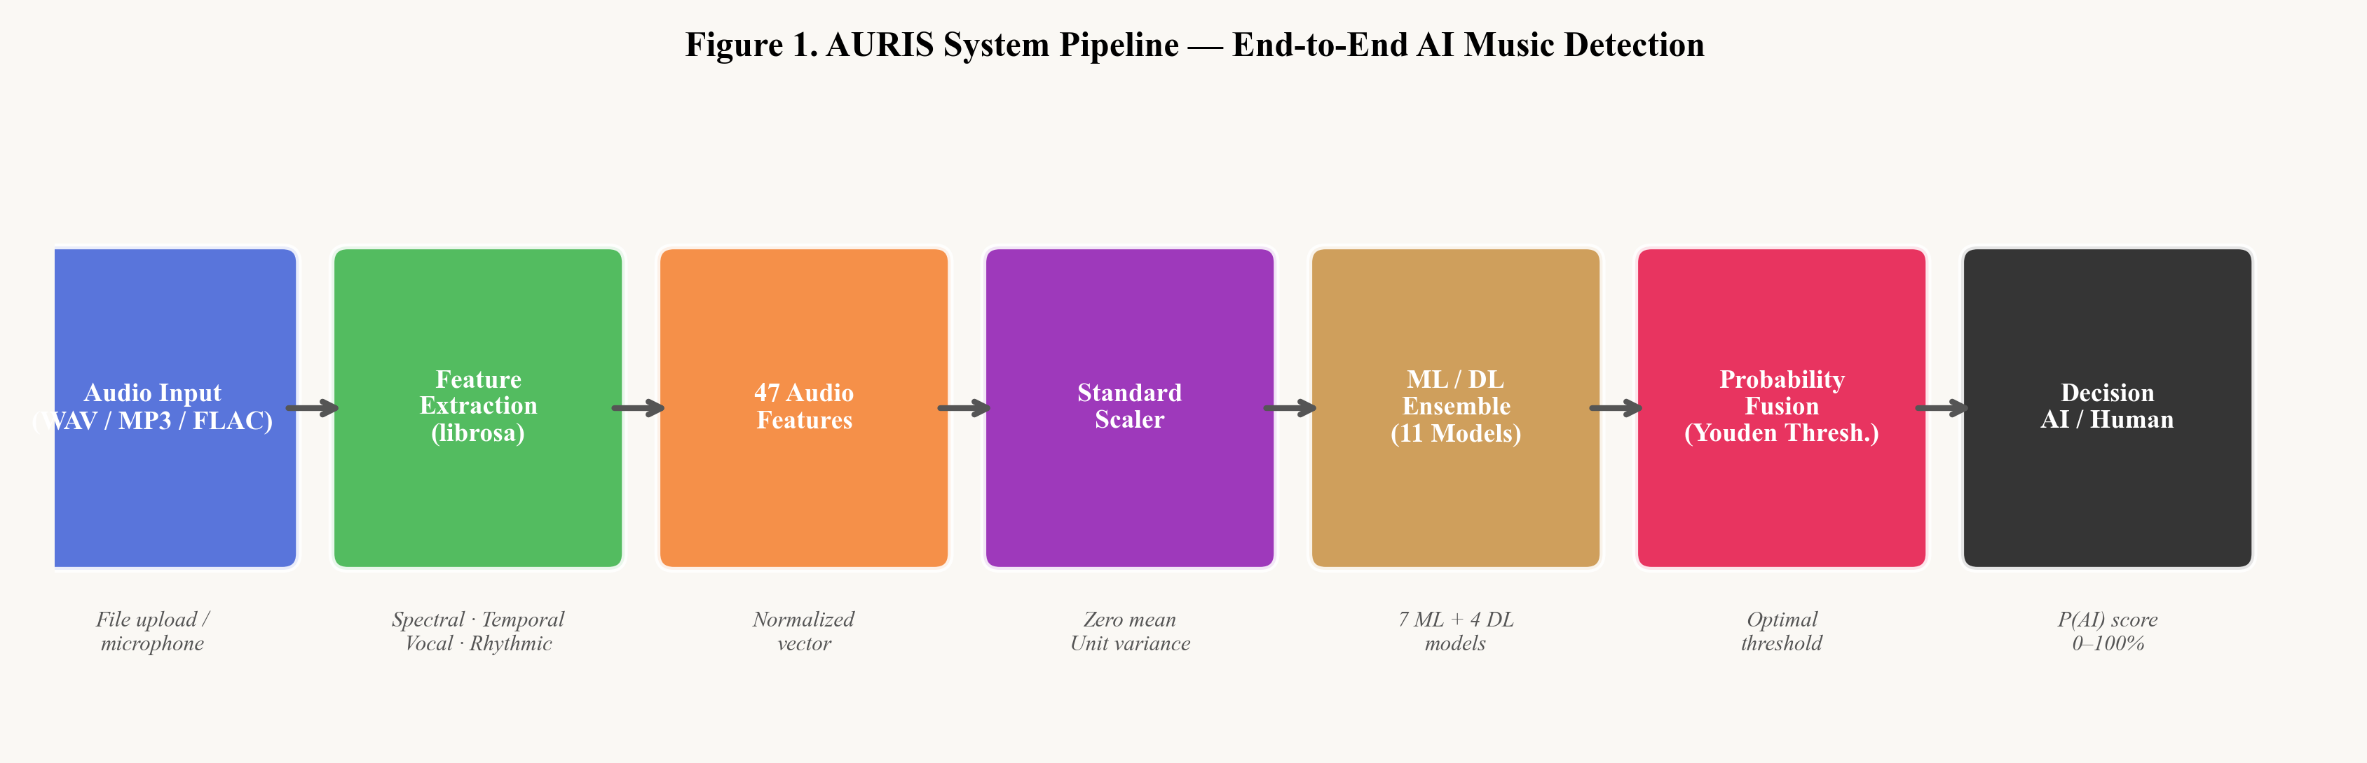
Şekil 1. AURIS uçtan-uca işleyiş şeması: ses girişi, 47 boyutlu öznitelik çıkarma, standartlaştırma, 11 modelli topluluk, olasılık füzyonu ve karar eşiği.
(End-to-end AURIS pipeline: audio input, 47-dimensional feature extraction, standardisation, 11-model ensemble, probability fusion and decision threshold.)
2.1. Veri Kümesi (Dataset)
Çalışmada toplam 5.195 ses örneği kullanılmıştır. Bu örneklerin 3.113 tanesi insan tarafından bestelenmiş ve seslendirilmiş kayıtları (sınıf 0), 2.082 tanesi ise yapay zekâ tarafından üretilmiş örnekleri (sınıf 1) temsil etmektedir. İnsan kaynakları üç ayrı havuzdan oluşmaktadır: GTZAN (899 örnek; on tür, 30 saniyelik klipler), FMA Small (1.000 örnek; sekiz tür) ve özel bir kapak performansı veri seti olan SleepyJesse (854 örnek). Yapay zekâ kaynakları daha çeşitlidir; Suno (500 örnek, sürüm 3-5), Udio, MusicGen [1], AudioLDM2 [2], Stable Audio, Riffusion, Mustango, JEN-1 ve dahili olarak adlandırılan 'Echoes' ve 'AImE' alt kümelerini içermektedir. Veri kümesi kompozisyonu Tablo 2'de özetlenmiştir.
Tablo 2. Veri kümesi kompozisyonu ve sınıf dağılımı
(Dataset composition and class distribution)
Kaynak | Tür | Örnek Sayısı | Etiket
GTZAN | İnsan (on tür) | 899 | 0
FMA Small | İnsan (sekiz tür) | 1.000 | 0
SleepyJesse | İnsan (kapak performansları) | 854 | 0
Diğer insan kaynakları | İnsan (çeşitli) | 360 | 0
Echoes | Yapay zekâ (Suno türevi) | 1.128 | 1
Suno (v3-v5) | Yapay zekâ (ticari) | 500 | 1
Deepfake seti | Yapay zekâ (karışık) | 492 | 1
AImE / Mustango / JEN-1 | Yapay zekâ (akademik) | 204 | 1
Toplam |  | 5.195

2.2. Öznitelik Çıkarma (Feature Extraction)
Her ses parçası 22.050 Hz örnekleme hızında yeniden örneklenmiş ve librosa [28] kütüphanesi kullanılarak 47 boyutlu bir öznitelik vektörüne dönüştürülmüştür. Bu vektör dört aileye ayrılmaktadır. Spektral aile (16 öznitelik), her birinin ortalama ve standart sapması olmak üzere; spektral merkezleme, spektral düzlük, spektral bant genişliği, spektral kontrast, spektral azalma ve mel düzlüğünü içermektedir. Zamansal aile (10 öznitelik) yüksekliği ve zamanlamayı kapsar: RMS enerji ve standart sapması, RMS dinamik aralığı, başlangıç gücü ortalama ve standart sapması, sıfır geçiş oranı ve standart sapması, tempo BPM, tempo kararlılığı ve tempo varyasyon katsayısı ile vuruş sayısı. Harmonik ve tonal aile (9 öznitelik) chroma standart sapması, chroma entropi, chroma geçiş oranı, tonnetz standart sapması, harmonik oran, kompozit bir harmonik-yapı skoru, mel düzlüğü, ortalama perde (Hz) ve perde standart sapmasını (cent) raporlamaktadır. MFCC ailesi (3 öznitelik) MFCC varyansını ve birinci ile ikinci derece delta varyanslarını içermektedir. Vokal aile (9 öznitelik) vokal varlık skoru, vokal güven, vokal yapay zekâ skoru, perde kararlılığı, vibrato düzenliliği, formant tutarlılığı, nefes düzeni, vokal doku ve vokal harmonik oranı ölçmektedir. Şekil 2, ilk sekiz öznitelik için insan ve yapay zekâ örneklerinin dağılımlarını karşılaştırmaktadır.
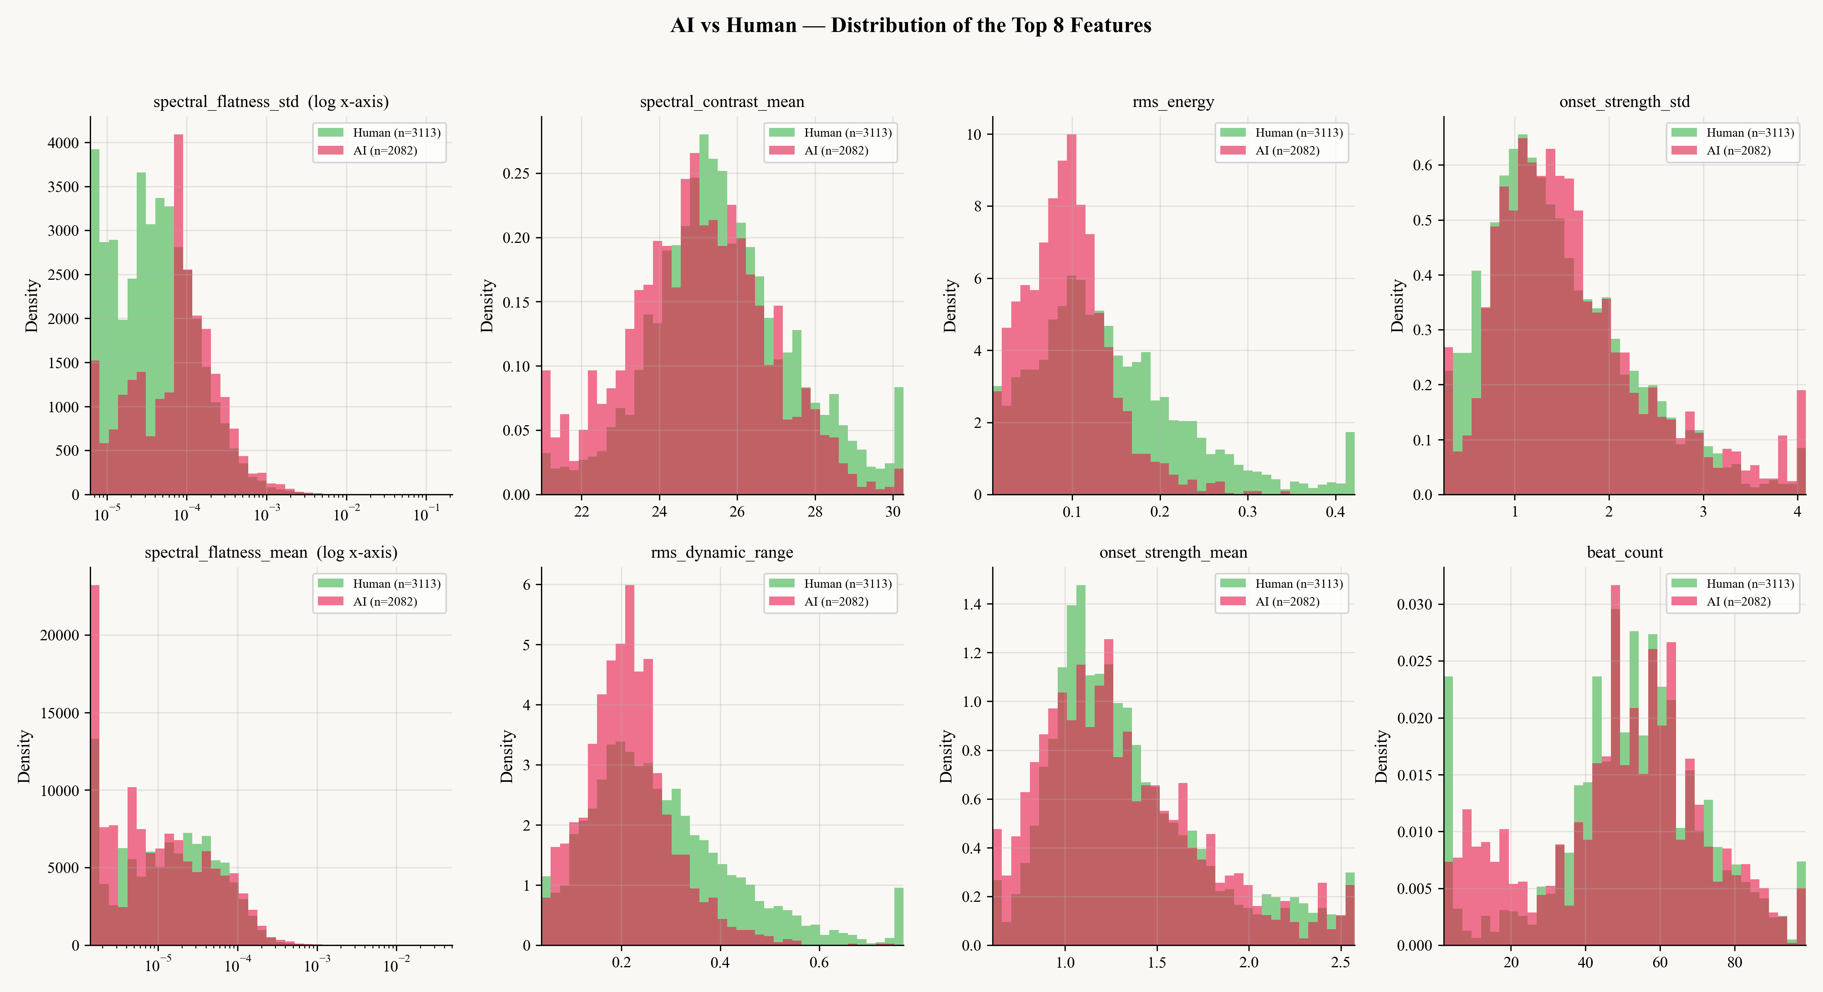
Şekil 2. LightGBM önemine göre sıralanmış ilk sekiz özniteliğin insan (yeşil) ile yapay zekâ (kırmızı) örnekleri için dağılımı. Spektral düzlük panelleri log-eksen ile gösterilmiştir.
(Distribution of the top eight features by LightGBM importance, human (green) versus AI (red). The spectral flatness panels use a log x-axis.)
2.3. Sınıflandırma Modelleri (Classification Models)
On bir sınıflandırma modeli, ortak bir 5-katlı çapraz doğrulama protokolü altında karşılaştırılmıştır. Yedi makine öğrenmesi modeli scikit-learn [29] kütüphanesi kullanılarak uygulanmıştır: dengeli sınıf ağırlığı ile Lojistik Regresyon (C=2,0), balanced_subsample örnekleme ile Rastgele Orman (n_estimators=500), Gradyan Artırma (n_estimators=180, max_depth=4, learning_rate=0,07), RBF çekirdeği ile destek vektör makinesi SVM (C=10,0, gamma=0,05), ÇKA Sinir Ağı, XGBoost [9] ve LightGBM [10]. SVM, izotonik kalibrasyon ile CalibratedClassifierCV içinde sarılarak diğer modellerle uyumlu olasılık çıktısı sağlanmıştır. Dört derin öğrenme mimarisi PyTorch ile uygulanmıştır: Deep MLP (512-256-128-64 boyutlu katmanlar, BatchNorm ve Dropout), 1D-CNN (öznitelik vektörü üzerinde tek boyutlu konvolüsyon), Residual MLP (üç bloklu artık bağlantılar) ve Attention MLP (öznitelik grupları üzerinde öz-dikkat mekanizması). Tüm derin modeller pos_weight ile ağırlıklandırılmış BCEWithLogitsLoss kullanmakta ve Adam [30] optimizasyonu ile eğitilmektedir. Tablo 3 her modelin hiperparametrelerini özetlemektedir.
Tablo 3. On bir modelin temel hiperparametreleri
(Key hyperparameters of the eleven models)
Model | Tip | Temel Hiperparametreler
Lojistik Regresyon | ML | C=2,0; max_iter=2500; class_weight=balanced
Rastgele Orman | ML | n_estimators=500; max_features=log2
Gradyan Artırma | ML | n_estimators=180; max_depth=4; lr=0,07
SVM (RBF) | ML | C=10,0; gamma=0,05; izotonik kalibrasyon
ÇKA Sinir Ağı | ML | Gizli katmanlar: 128-64; relu; adam
XGBoost | ML | n_estimators=400; lr=0,05; max_depth=6
LightGBM | ML | n_estimators=400; lr=0,05; num_leaves=31
Deep MLP | DL | 512-256-128-64; BatchNorm; Dropout
1D-CNN | DL | Conv1D katmanları; max_pool; global avg
Residual MLP | DL | 3 artık blok; her blok: 256-256
Attention MLP | DL | Öz-dikkat; 4 baş; gizli 128

2.4. Eğitim Protokolü ve Eşik Optimizasyonu (Training Protocol and Threshold Optimisation)
Tüm modeller stratifiye edilmiş 5-katlı çapraz doğrulama (random_state=42) ile değerlendirilmiştir. Her kat içinde StandardScaler eğitim alt kümesi üzerinde fit edilmiş, ardından doğrulama alt kümesi üzerinde transform uygulanmıştır; bu sayede veri sızıntısı önlenmiştir. Karar eşiği θ, varsayılan 0,5 yerine Youden'in J istatistiği ile optimize edilmiştir: J(θ) = TPR(θ) - FPR(θ), Denklem (1). Bu maksimizasyon, duyarlılık ile özgüllüğün toplamını maksimize eden eşiği seçer. LightGBM için Youden-optimal eşik θ* = 0,4316 olarak ölçülmüştür ve aşağıdaki tüm sonuçlar bu eşik altında raporlanmıştır. Olasılıkların kalibrasyon kalitesi Brier skoru ile değerlendirilmiştir, Denklem (2): BS = (1/N) Σᵢ (pᵢ - yᵢ)².
Modellerin yorumlanabilirliği, LightGBM üzerinde TreeSHAP [11] algoritması kullanılarak analiz edilmiştir. SHAP değerleri, her özniteliğin tahmine katkısını Shapley değerleri çerçevesinde tutarlı biçimde nicelleştirmektedir.
3. SONUÇLAR VE TARTIŞMA (RESULTS AND DISCUSSION)
3.1. Genel Model Performansı (Overall Model Performance)
Tablo 4, on bir modelin 5-katlı çapraz doğrulama sonuçlarını ROC-AUC'a göre sıralanmış biçimde sunmaktadır. LightGBM, %95,48 ortalama ROC-AUC değeri ile ilk sırada yer almakta ve Deep MLP %95,42 ile çok yakın bir ikinci sıra elde etmektedir; iki model arasındaki fark yalnızca 0,0006 AUC mertebesindedir. Üçüncü sıradaki XGBoost (%94,65) ve dördüncü sıradaki Residual MLP (%94,85) ile birlikte ilk dört modelin tamamı %94 üzerindeki ROC-AUC değerleriyle birbirine yakın performans göstermektedir. 1D-CNN, %85,43 ile en düşük performansı sergilemiştir; bu sonuç §3.10'da tartışılmaktadır. Şekil 3, dört derin öğrenme mimarisi için epok bazlı eğitim eğrilerini göstermektedir.
Tablo 4. On bir sınıflandırıcının 5-katlı çapraz doğrulama sonuçları (ROC-AUC'a göre sıralı)
(5-fold cross-validation results of the eleven classifiers, sorted by ROC-AUC)
Sıra | Model | Tip | Doğruluk | F1 | ROC-AUC | θ*
1 | LightGBM | ML | 0,8839 | 0,8575 | 0,9548 | 0,4316
2 | Deep MLP (512-256-128-64) | DL | 0,8849 | 0,8596 | 0,9542 | —
3 | Residual MLP (3 blok) | DL | 0,8756 | 0,8476 | 0,9485 | —
4 | XGBoost | ML | 0,8751 | 0,8408 | 0,9465 | —
5 | Gradyan Artırma | ML | 0,8685 | 0,8337 | 0,9397 | —
6 | Rastgele Orman | ML | 0,8606 | 0,8183 | 0,9394 | —
7 | Attention MLP | DL | 0,8628 | 0,8293 | 0,9359 | —
8 | SVM (RBF) | ML | 0,8612 | 0,8252 | 0,9346 | —
9 | ÇKA Sinir Ağı | ML | 0,8566 | 0,8189 | 0,9276 | —
10 | 1D-CNN | DL | 0,7665 | 0,7159 | 0,8543 | —
11 | Lojistik Regresyon | ML | 0,7779 | 0,7390 | 0,8515 | —

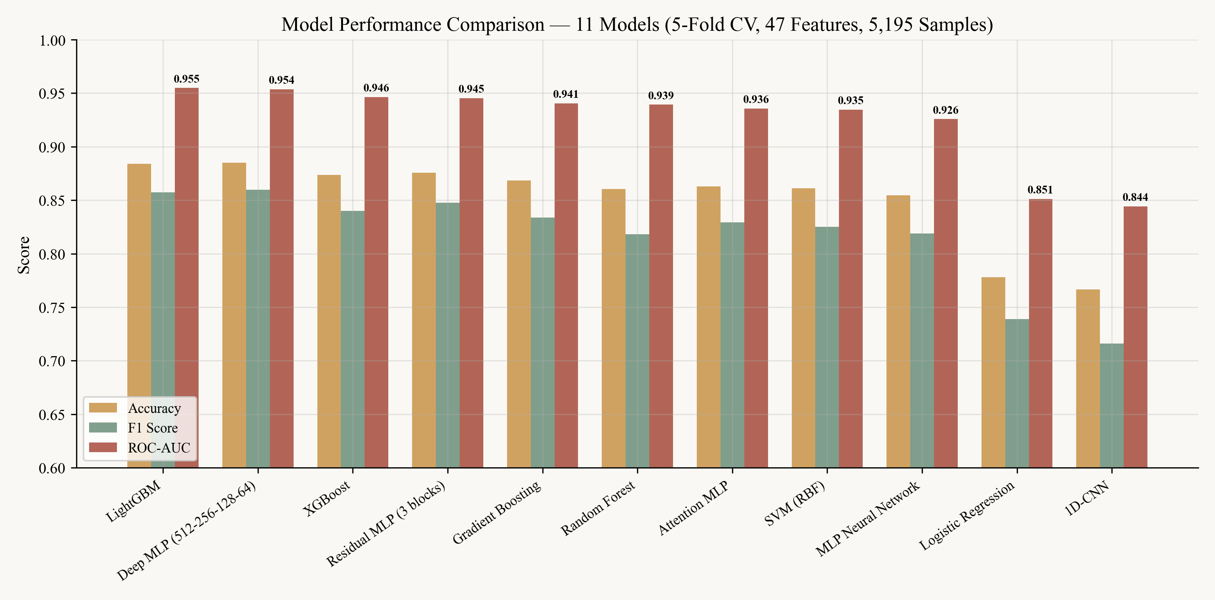
Şekil 3. On bir sınıflandırıcının doğruluk, F1 ve ROC-AUC değerlerinin AUC'a göre azalan sırayla karşılaştırılması.
(Comparison of accuracy, F1 and ROC-AUC across the eleven classifiers, sorted by AUC in descending order.)
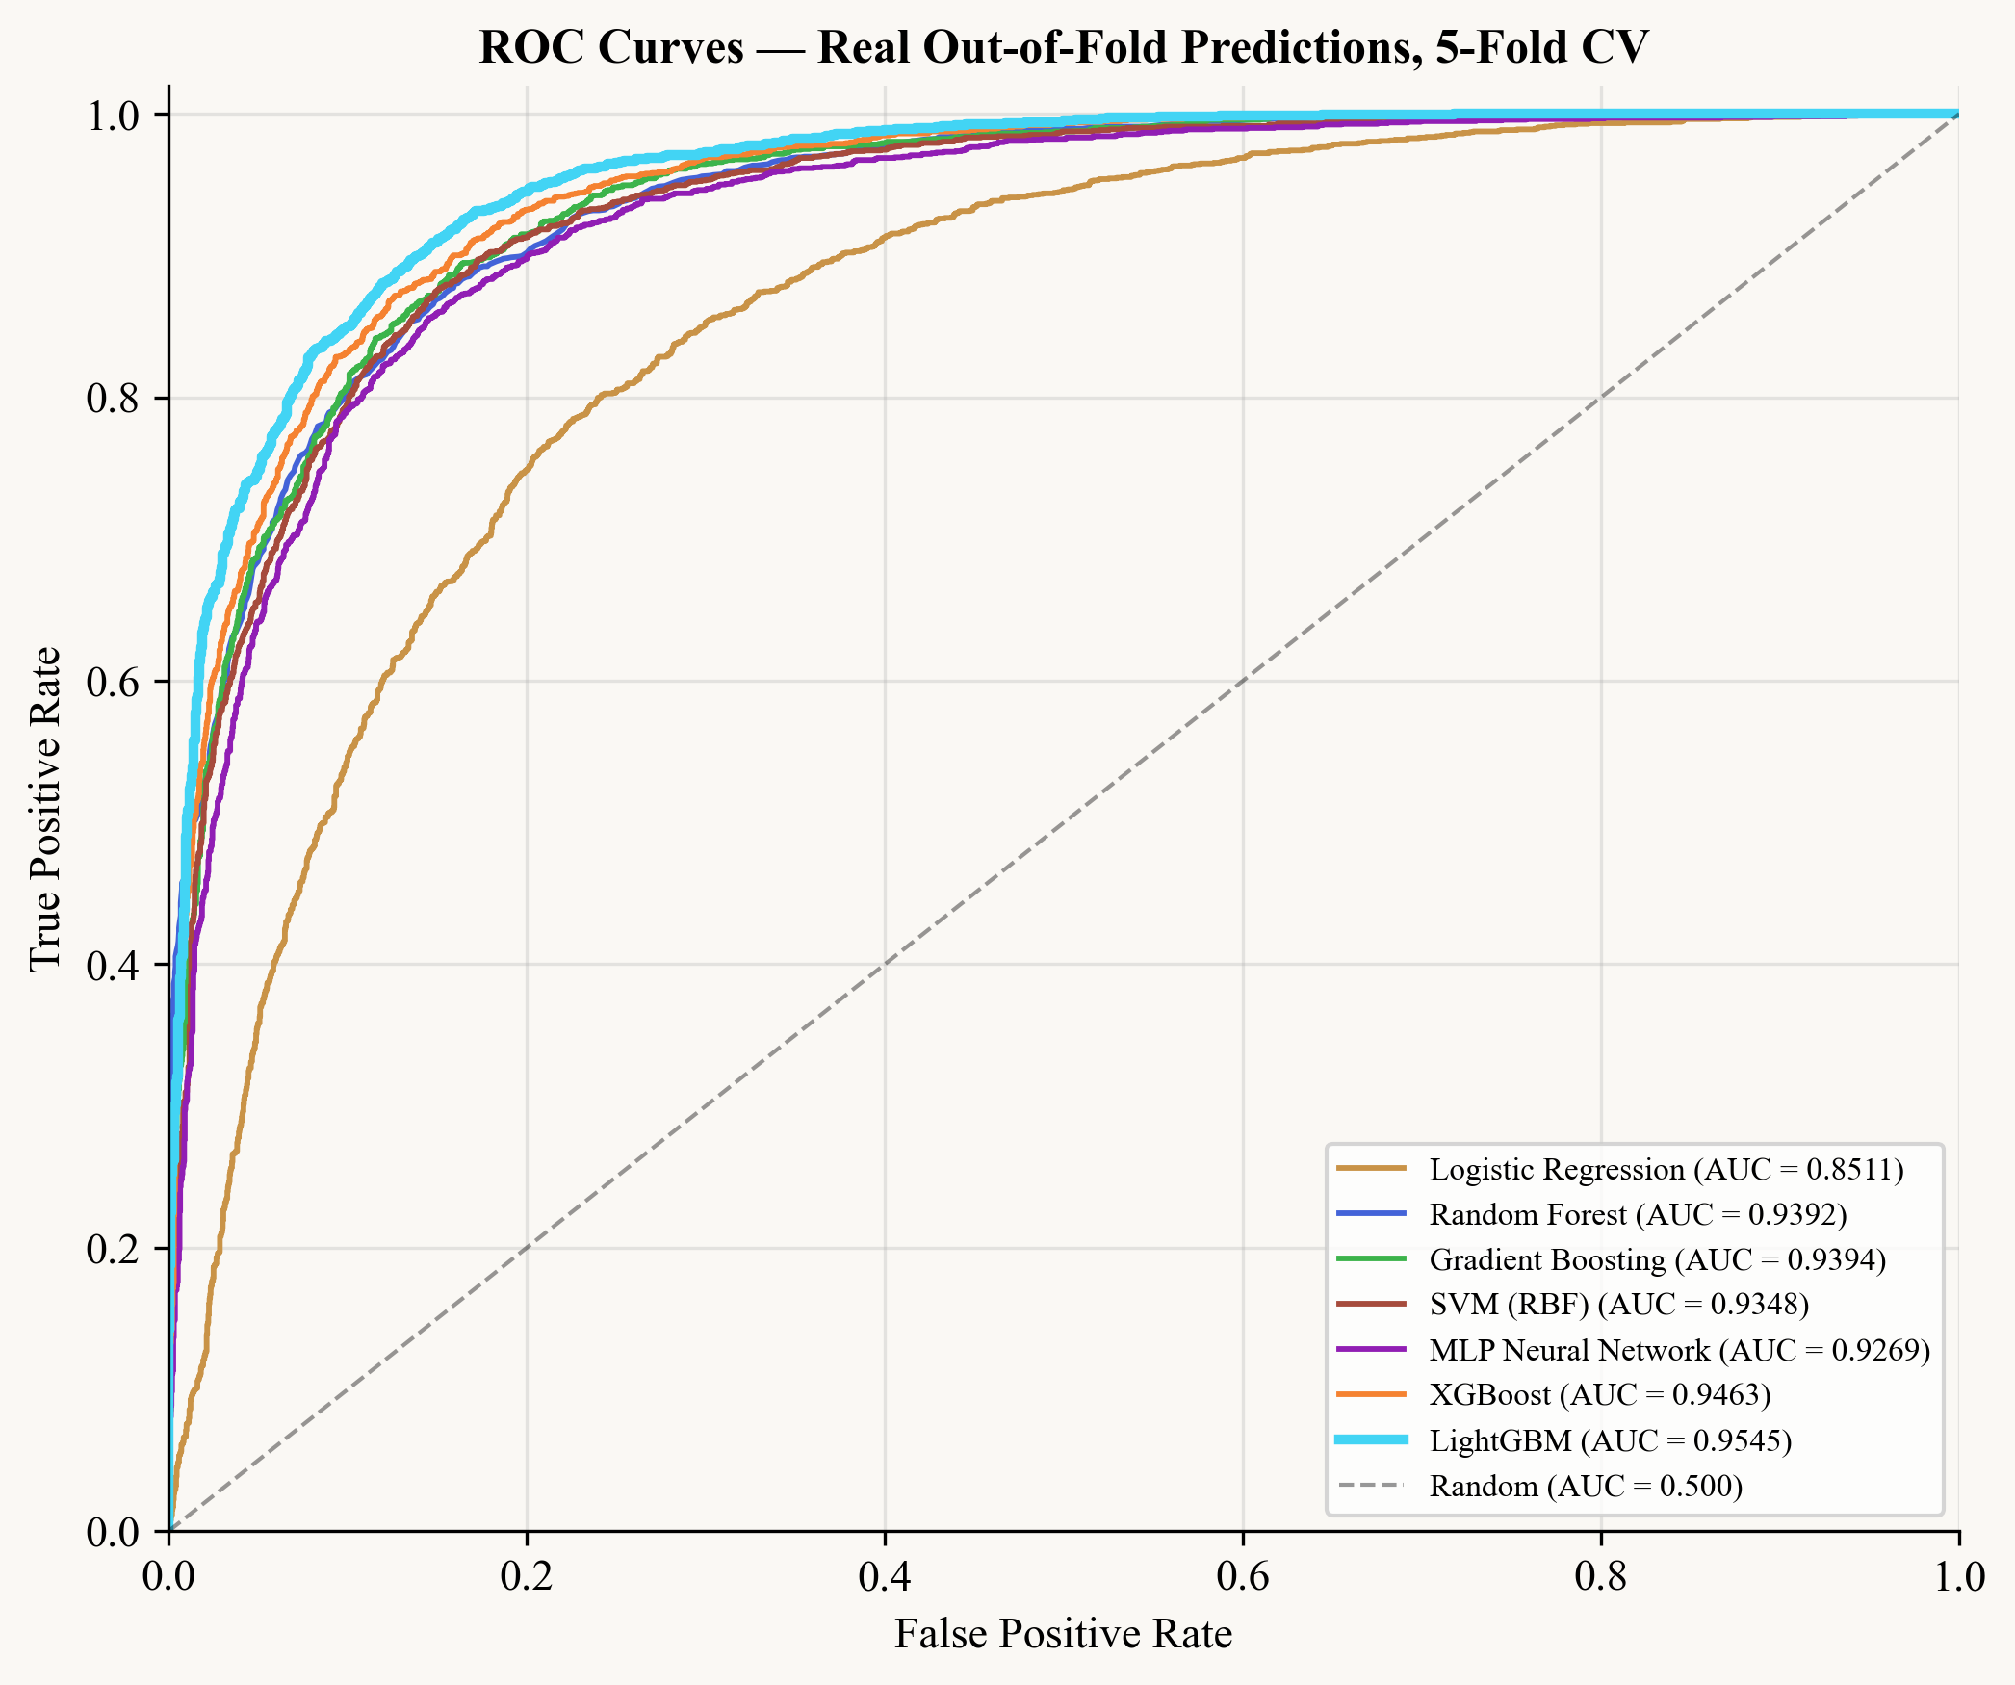
Şekil 4. Yedi öznitelik tabanlı sınıflandırıcının 5-katlı çapraz doğrulama ROC eğrileri. LightGBM AUC=0,9545 ile başı çekmekte; rastgele tahmin (AUC=0,500) referans olarak verilmiştir.
(ROC curves of the seven feature-based classifiers under 5-fold cross-validation. LightGBM leads with AUC=0.9545; random guessing (AUC=0.500) is shown as reference.)
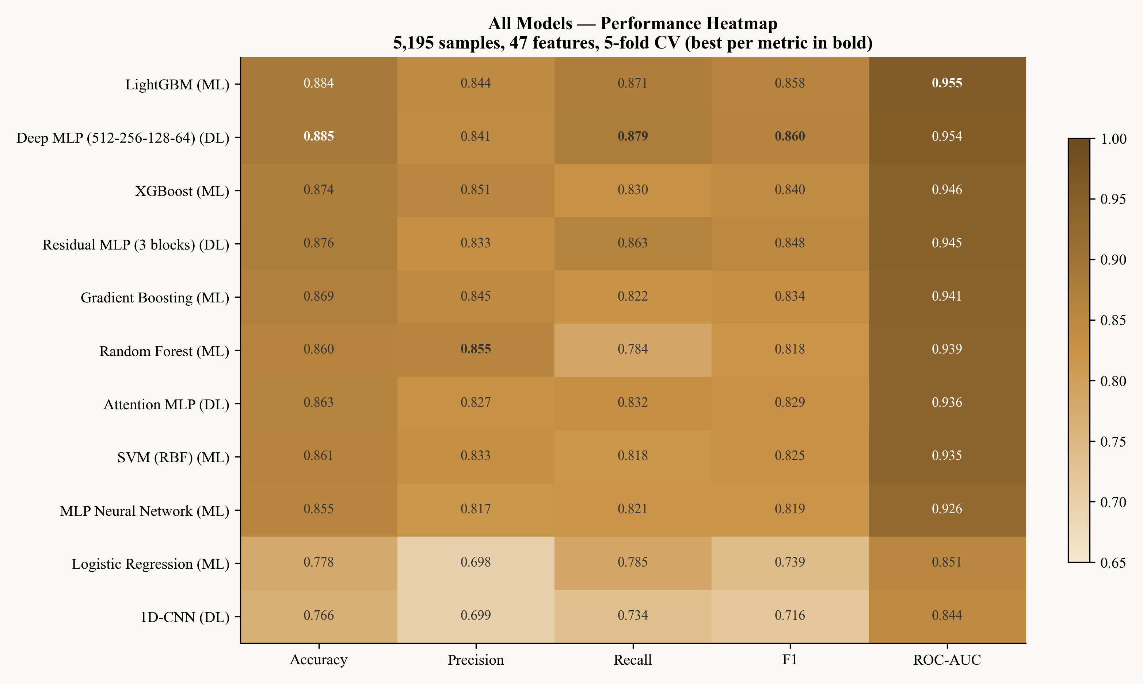
Şekil 5. On bir modelin doğruluk, kesinlik, duyarlılık, F1 ve ROC-AUC değerlerinin ısı haritası; her sütundaki en iyi değer kalın gösterilmiştir.
(Heatmap of accuracy, precision, recall, F1 and ROC-AUC across the eleven models; the best per column is shown in bold.)
3.2. Makine Öğrenmesi ve Derin Öğrenme Karşılaştırması (ML versus DL Comparison)
Şekil 6, iki aileyi doğrudan karşılaştırmaktadır. Yedi makine öğrenmesi sınıflandırıcısı %92,75 ortalama ROC-AUC değerine ulaşırken, dört derin öğrenme mimarisi %92,32'de kalmaktadır; ancak bu fark esas olarak 1D-CNN'nin DL ortalamasını aşağı çekmesinden kaynaklanmaktadır. 1D-CNN dışlandığında, kalan üç DL mimarisi %94,62 ortalama elde etmekte ve Lojistik Regresyon dışlandığında ML ortalaması %94,02'ye yükselmektedir. Bu sonuç, 47 boyutlu öznitelik vektörünün ayırt edici bilginin büyük kısmını zaten kodladığını; öznitelik mühendisliğinin model kapasitesinden daha belirleyici bir etken olduğunu göstermektedir. Aynı öznitelik vektörünü giriş olarak alan derin modeller, bu öznitelikler içinde mevcut olmayan ayırt edici bilgiye erişememekte; bu bulgu Yi vd. [6] tarafından özetlenen ses derin sahte literatürüyle de tutarlıdır.
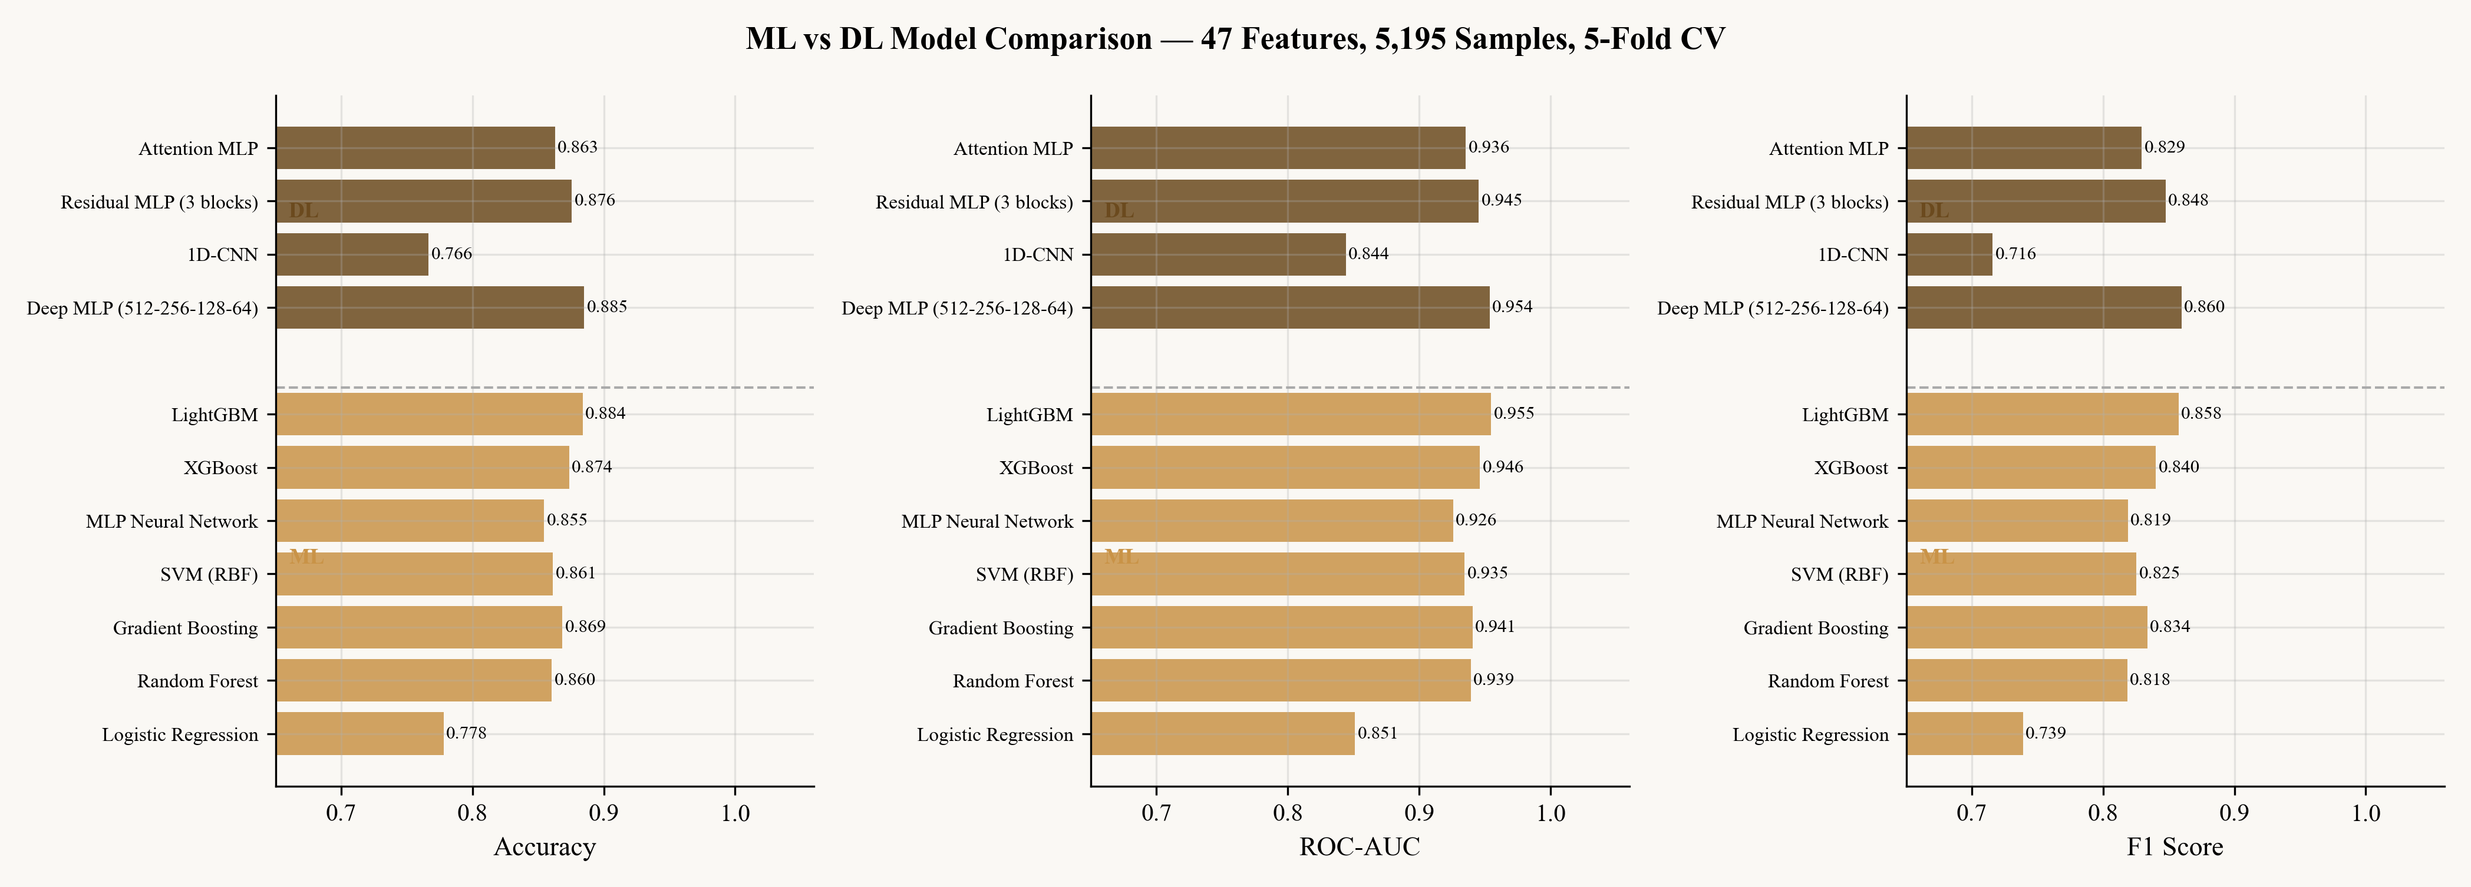
Şekil 6. Makine öğrenmesi (altın) ve derin öğrenme (koyu) mimarilerinin doğruluk, ROC-AUC ve F1 değerleri açısından toplam karşılaştırması.
(Aggregate comparison of machine learning (gold) and deep learning (dark) architectures across accuracy, ROC-AUC and F1.)
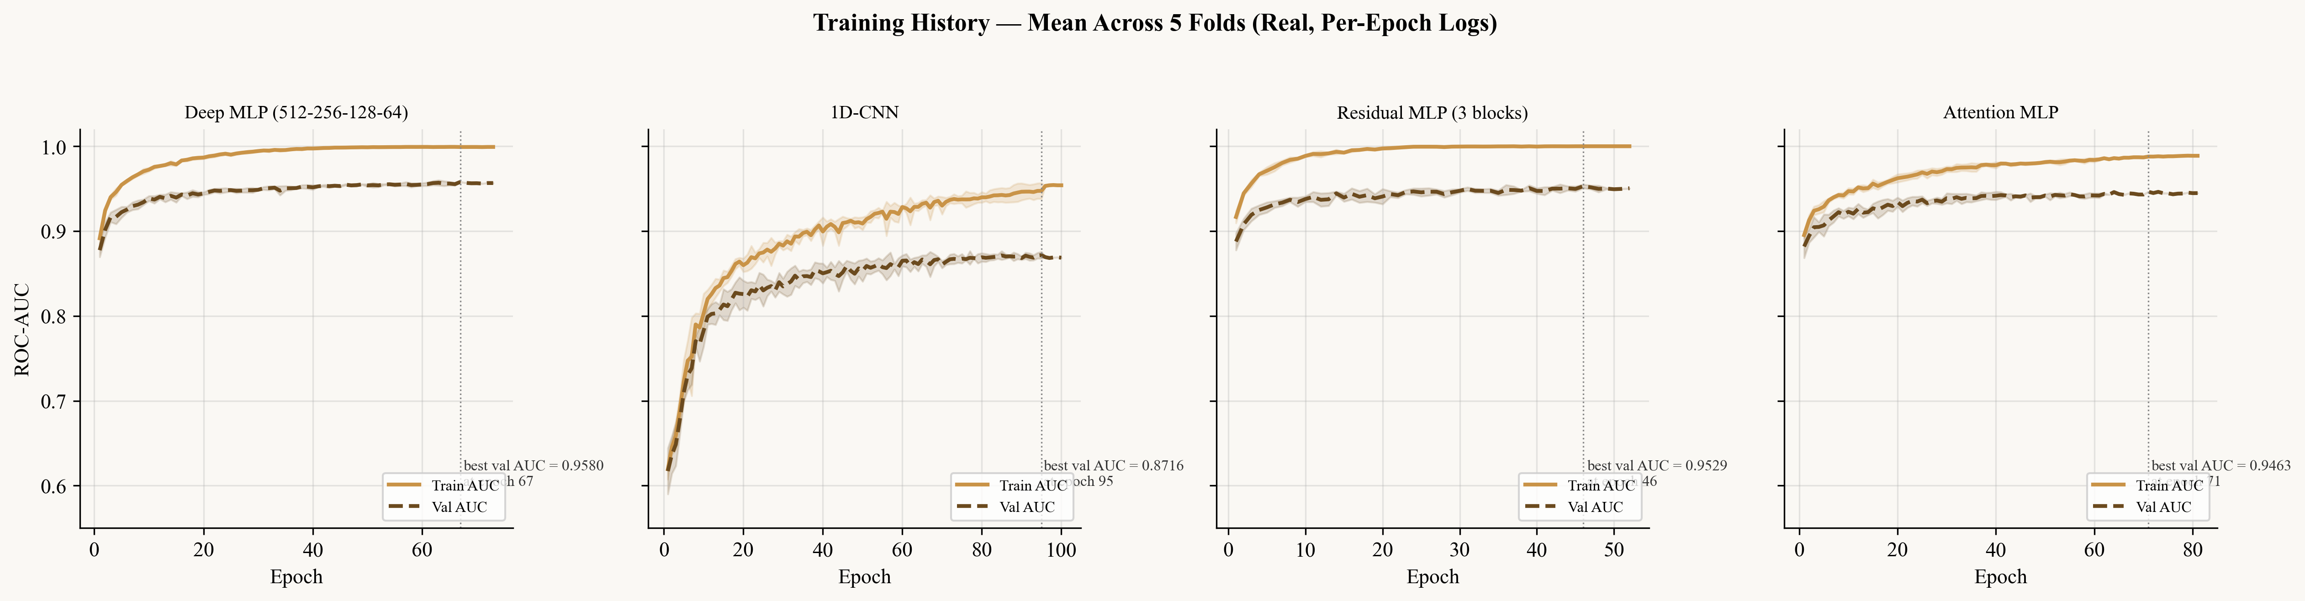
Şekil 7. Dört derin öğrenme mimarisi için epok bazlı eğitim eğrileri; her panel beş katın ortalaması ve ±σ bant ile birlikte gösterilmektedir.
(Per-epoch training curves for the four deep learning architectures, mean across five folds with ±σ band.)
3.3. Katlar-Arası Kararlılık (Cross-Fold Stability)
Şekil 8, on bir modelin her bir kat için ROC-AUC değerlerini, ortalamasını ve standart sapmasını sunmaktadır. LightGBM, ±0,0023 standart sapmasıyla havuzdaki en kararlı modeldir; beş katı 0,9515 ile 0,9580 arasında dar bir aralıkta değişmektedir. XGBoost (±0,0029) ve Gradyan Artırma (±0,0038) onu izlemektedir. En değişken modeller 1D-CNN (±0,0087) ve SVM-RBF (±0,0075) olmuştur. Kararlılığa göre sıralama, ortalama AUC sıralamasını yakından izlemekte; en yüksek skoru veren modeller aynı zamanda en az değişken olanlar olmaktadır. Bu örüntü, konuşlandırılabilir bir tespit sistemi için arzu edilen karakteristiği yansıtmaktadır.
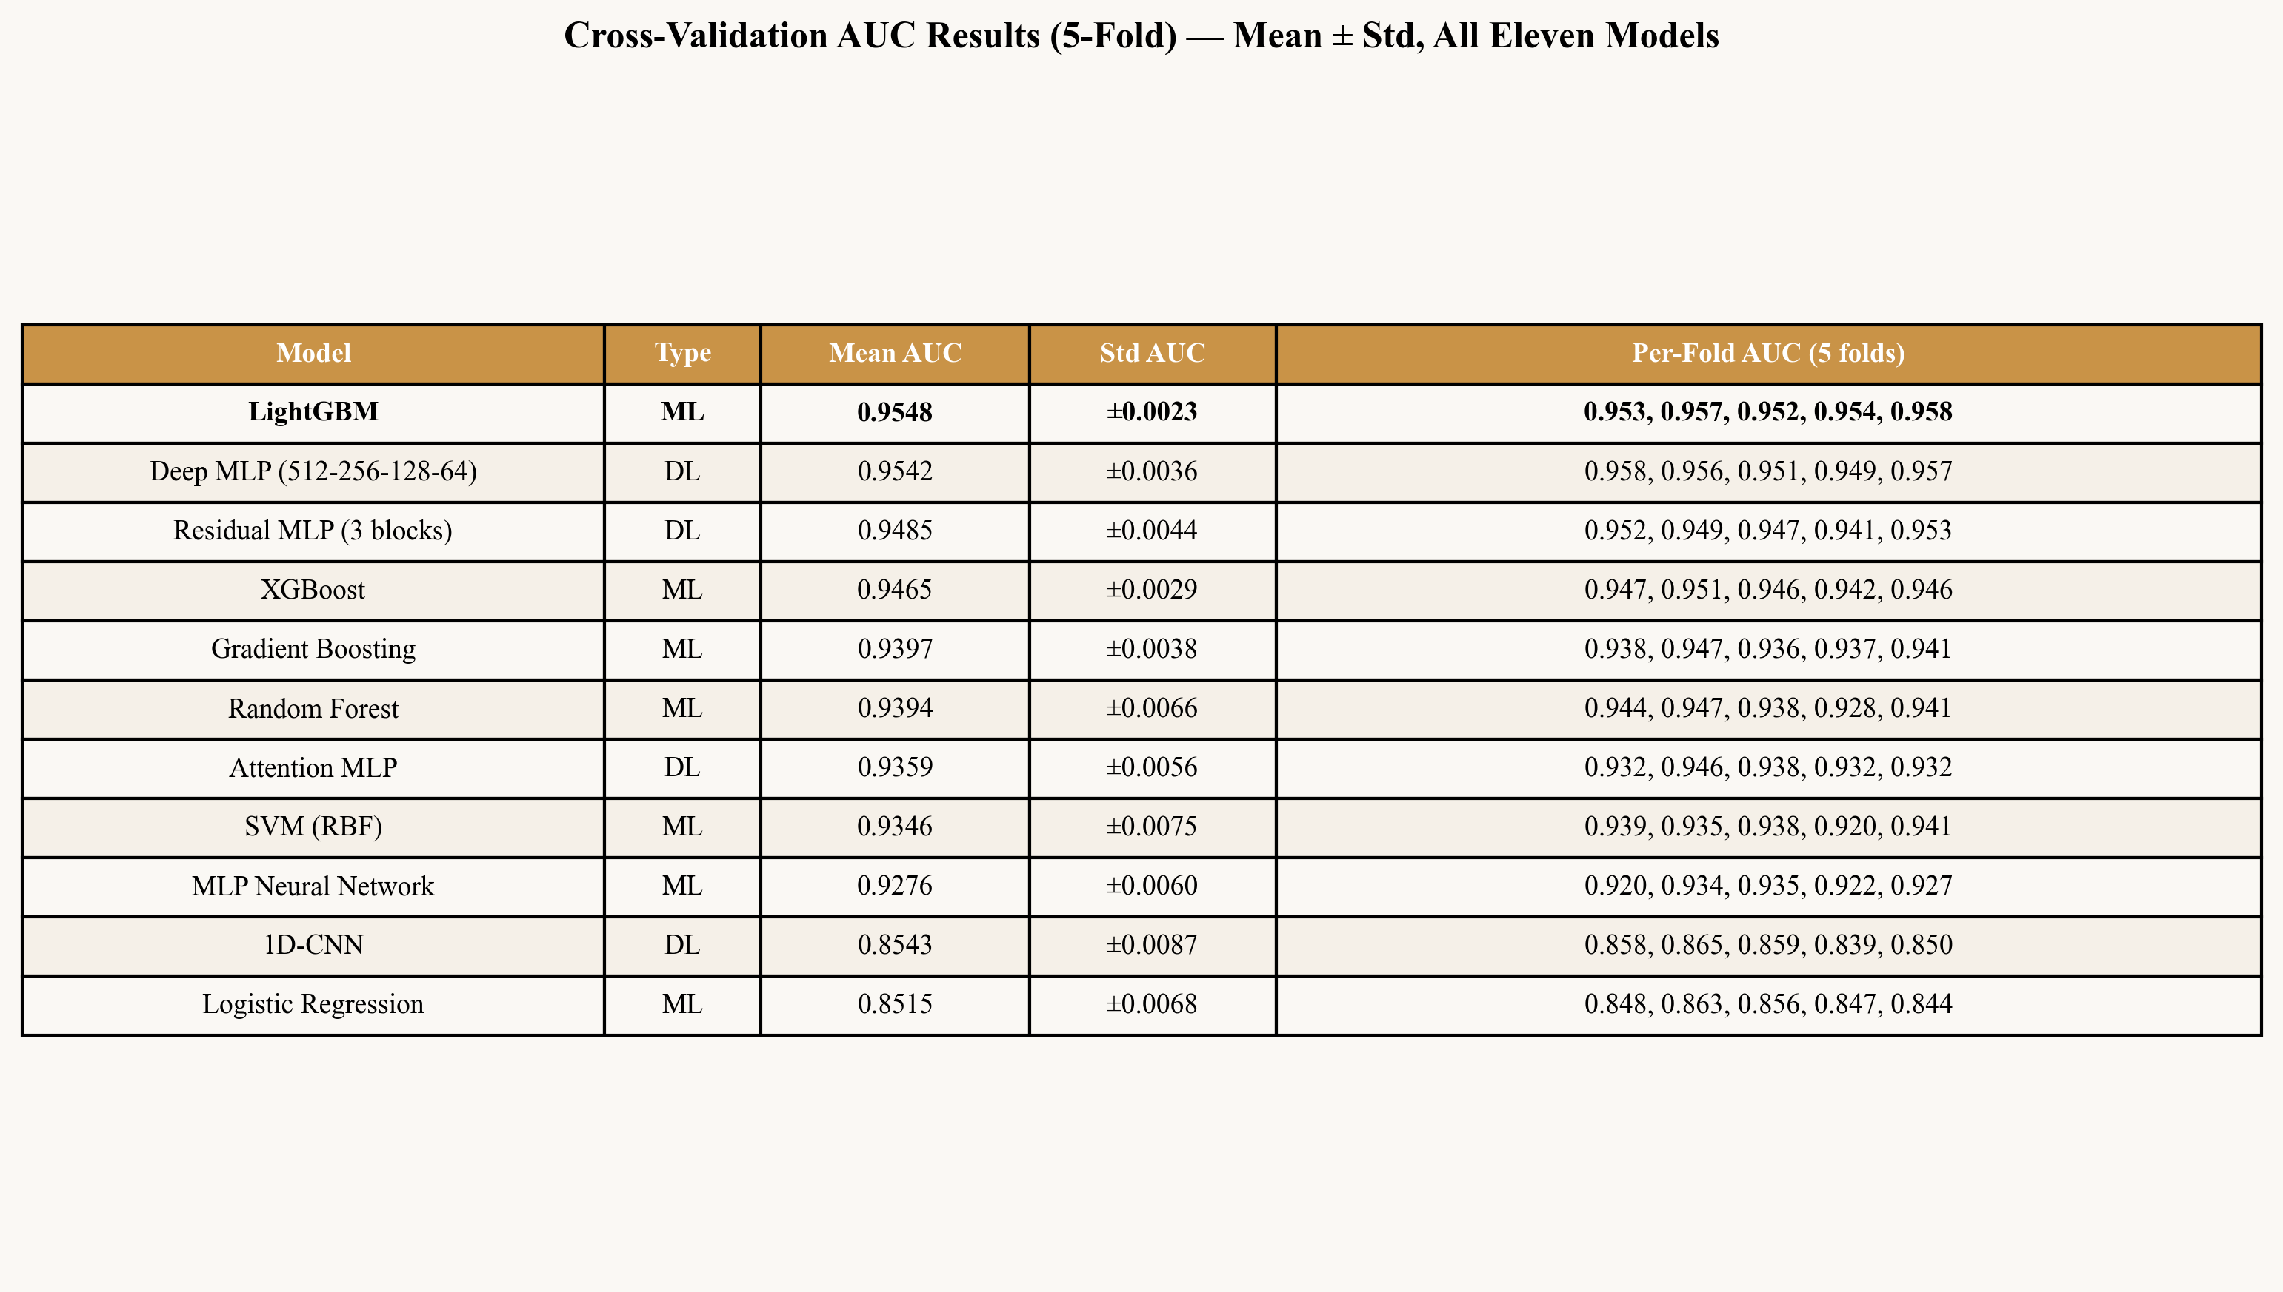
Şekil 8. On bir modelin her bir katı için ROC-AUC değerleri, ortalama AUC (azalan sırada) ve standart sapma. LightGBM hem en yüksek ortalamaya hem de en düşük katlar-arası varyansa sahiptir (±0,0023).
(Per-fold ROC-AUC for all eleven models, mean AUC (descending) and standard deviation. LightGBM combines the highest mean with the lowest fold-to-fold variance (±0.0023).)
3.4. Öznitelik Önemi (Feature Importance)
Tablo 5, LightGBM modelinde normalleştirilmiş kazanca göre sıralanan ilk yirmi özniteliği listelemektedir. Spektral düzlük -hem kare başına standart sapma hem de ortalama olarak ölçülen- ilk beş içinde iki kez yer almakta, standart sapması belirgin bir farkla ilk sırayı oluşturmaktadır. Spektral kontrast ortalaması (sıra 2), RMS enerji (sıra 3) ve başlangıç gücü standart sapması (sıra 4) ilk grubu tamamlamaktadır. Vokal aile özniteliklerinin ilk yirmi içinde yalnızca breath_pattern_score (sıra 18) yer almaktadır; bu durum, vokal özniteliklerinin enstrümantal parçalarda anlamlı sinyal üretmemesi ile tutarlıdır. Şekil 9, ilk yirmi özniteliğin önem skorlarını çubuk grafik olarak; Şekil 10 ise TreeSHAP [11] tabanlı global etki dağılımını görselleştirmektedir.
Tablo 5. LightGBM'in normalleştirilmiş kazanç önemine göre ilk on özniteliği
(Top ten features ranked by LightGBM's normalised gain importance)
Sıra | Öznitelik | Önem
1 | spectral_flatness_std | 0,0619
2 | spectral_contrast_mean | 0,0467
3 | rms_energy | 0,0456
4 | onset_strength_std | 0,0388
5 | spectral_flatness_mean | 0,0370
6 | rms_dynamic_range | 0,0346
7 | onset_strength_mean | 0,0332
8 | rms_std | 0,0298
9 | beat_count | 0,0298
10 | mfcc_delta_var | 0,0289

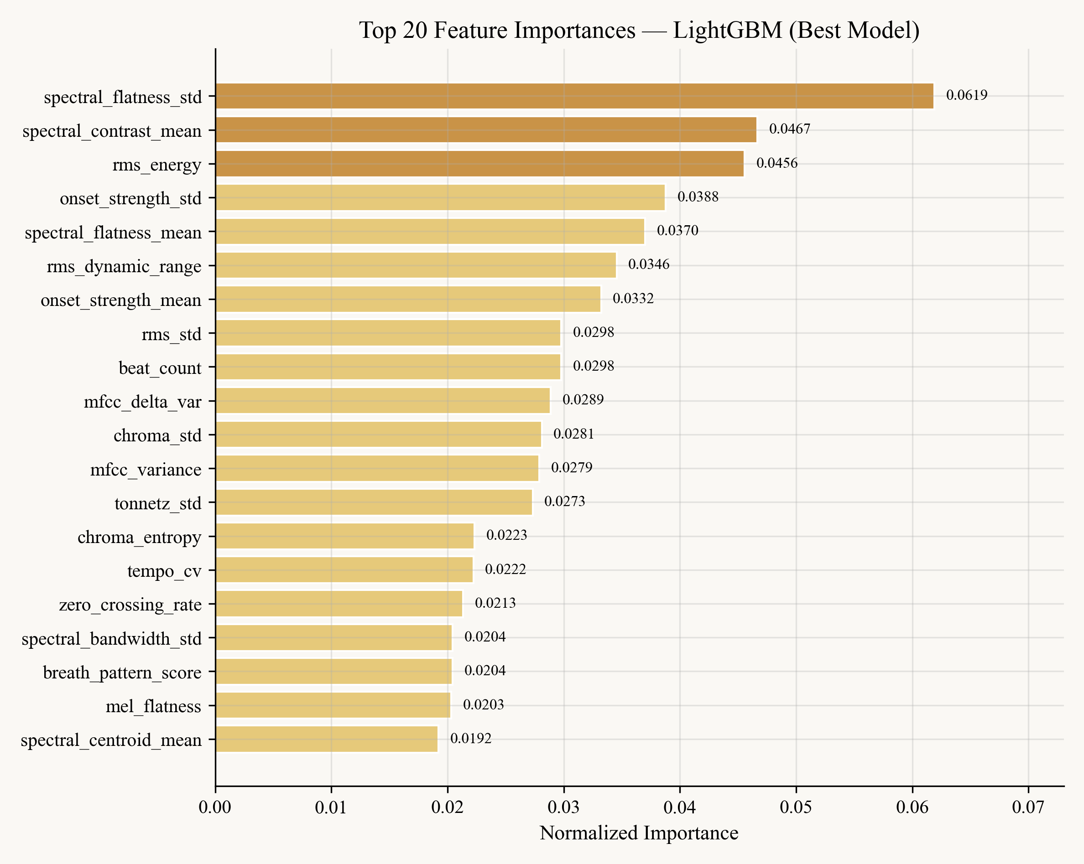
Şekil 9. LightGBM modelinde ilk yirmi özniteliğin normalleştirilmiş önem skorları. Spektral düzlük standart sapması açık bir farkla ilk sırada.
(Top-twenty feature importances in LightGBM (normalised). spectral_flatness_std leads by a clear margin.)
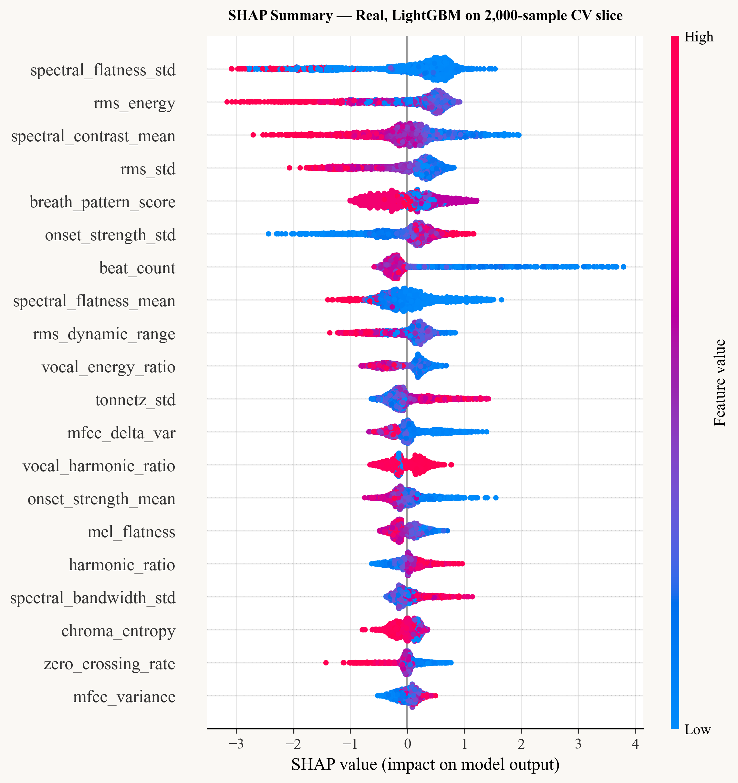
Şekil 10. 2.000 örneklik bir CV diliminde LightGBM için TreeSHAP global etki diyagramı; her nokta tek bir örneği, yatay konum SHAP değerini, renk ise öznitelik büyüklüğünü kodlamaktadır.
(TreeSHAP global effect plot for LightGBM on a 2,000-sample CV slice; each point is one sample, horizontal position is the SHAP value, colour encodes feature magnitude.)
3.5. Karmaşıklık Matrisi, Skor Dağılımı ve Kalibrasyon (Confusion Matrix, Score Distribution and Calibration)
Şekil 11, LightGBM'in 5-katlı doğrulama tahminlerinin Youden-optimal eşik θ* = 0,4316 ile eşiklendiği durumda elde edilen karmaşıklık matrisini göstermektedir. Matris şu değerleri raporlamaktadır: 2.721 doğru negatif (insan örneklerinin %87,4'ü), 1.862 doğru pozitif (yapay zekâ örneklerinin %89,4'ü), 392 yanlış pozitif (insan örneklerinin %12,6'sı yapay zekâ olarak atanmış) ve 220 yanlış negatif (yapay zekâ örneklerinin %10,6'sı insan olarak atanmış). Yapay zekâ sınıfı için duyarlılık (%89,4) insan örnekleri için özgüllük (%87,4) ile esasen dengelidir; küçük asimetri Youden ölçütünden kaynaklanmaktadır.
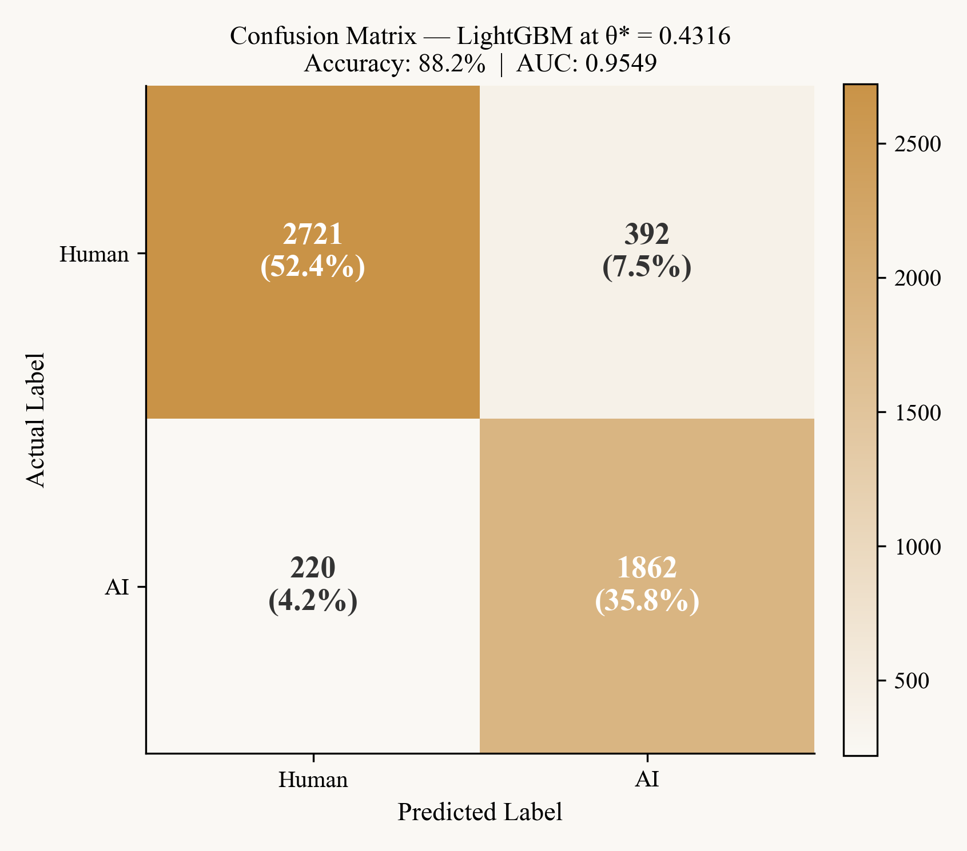
Şekil 11. LightGBM için Youden-optimal eşik θ* = 0,4316 altında karmaşıklık matrisi. Hücreler örnek sayıları ve ilgili sınıf-içi yüzdeleri göstermektedir.
(Confusion matrix for LightGBM at the Youden-optimal threshold θ* = 0.4316. Cells show sample counts and corresponding within-class percentages.)
Şekil 12, insan ve yapay zekâ sınıfları için P(AI) tahmini olasılık dağılımlarını ayrı ayrı çizmektedir. İki dağılım iyi ayrılmıştır; örtüşme yalnızca 0,4-0,6 merkezi bölgede önemli ölçüde mevcuttur. Kesik çizgi Youden-optimal eşiği işaretlemektedir; eşiğin simetrik 0,5 değerinin solunda konumlanması sınıf dengesizliği (yapay zekâ : insan ≈ 1 : 1,5) ile J(θ) maksimizasyonunun birleşik etkisini yansıtmaktadır. Şekil 13, kalibrasyon eğrisini sunmaktadır. Eğri olasılık aralığı boyunca köşegene yakın seyretmekte ve Brier skoru 0,083 olarak ölçülmektedir; bu değer, üretilen olasılıkların gerçek arka olasılığın güvenilir tahminleri olduğunu doğrulamaktadır.
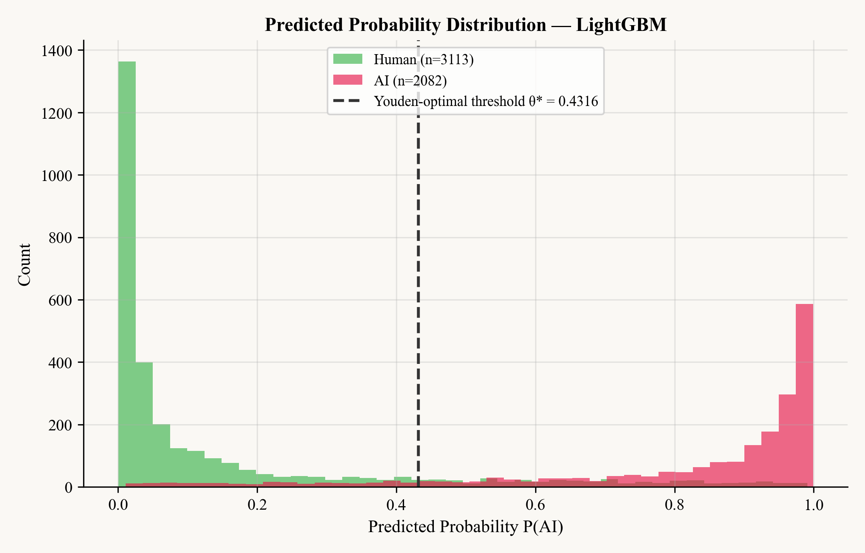
Şekil 12. İnsan (yeşil) ve yapay zekâ (kırmızı) örnekleri için P(AI) tahmin olasılık dağılımları. Kesik çizgi Youden-optimal karar eşiği θ* = 0,4316.
(Predicted-probability distributions of P(AI) for human (green) and AI (red) samples. Dashed line marks the Youden-optimal decision threshold θ* = 0.4316.)
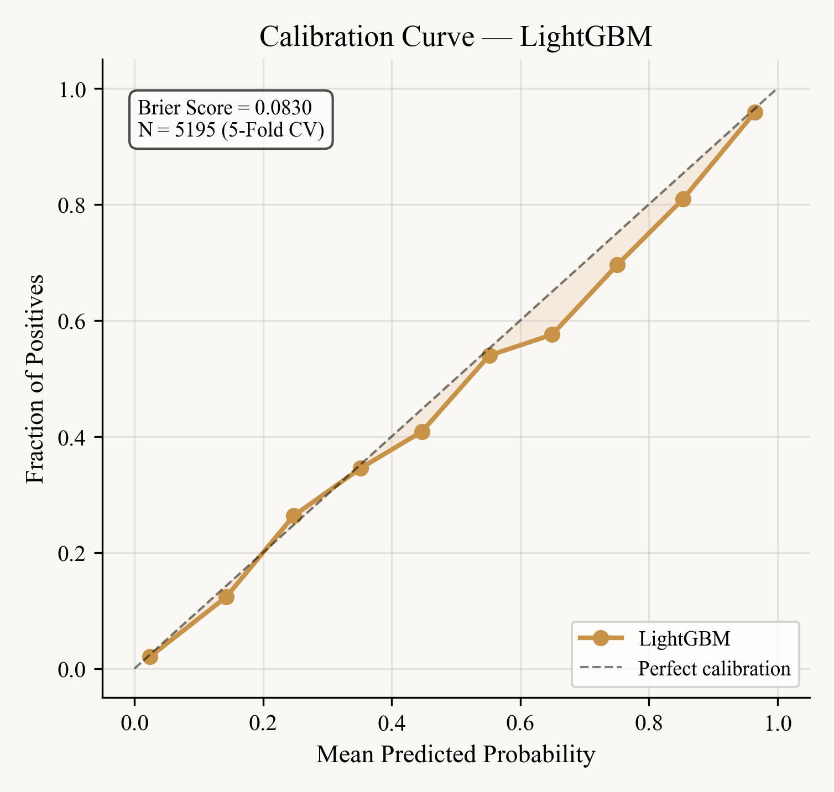
Şekil 13. LightGBM için kalibrasyon eğrisi. Köşegen ideal kalibrasyona karşılık gelir; Brier skoru = 0,083.
(Calibration curve for LightGBM. Diagonal corresponds to perfect calibration; Brier score = 0.083.)
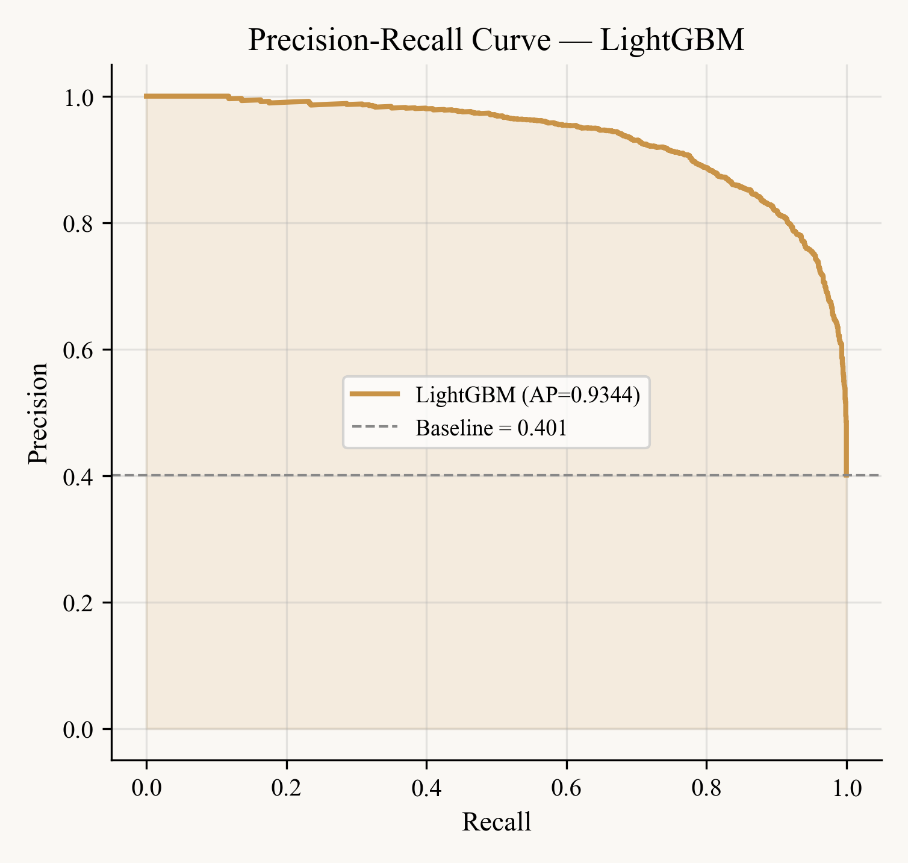
Şekil 14. LightGBM için kesinlik-duyarlılık eğrisi; ortalama kesinlik 0,934 olarak ölçülmüştür ve sınıf oranı 1:1,5 için ima edilen 0,401 baz çizgisinin çok üstündedir.
(Precision-recall curve for LightGBM; average precision is 0.934, well above the no-skill baseline of 0.401 implied by the 1:1.5 class ratio.)
3.6. Eşik Taraması ve Karar Çalışma Noktaları (Threshold Sweep and Decision Operating Points)
Şekil 15, kesinlik, duyarlılık, F1 ve doğruluğun karar eşiğine göre nasıl değiştiğini göstermektedir. F1 skoru 0,40-0,50 aralığında bir plato oluşturmakta; Youden-optimal eşik bu platonun sol kenarında konumlanmaktadır. Bu örüntü, farklı çalıştırma maliyetlerine sahip kullanıcıların eğri üzerinde güvenle hareket edebileceğini göstermektedir.
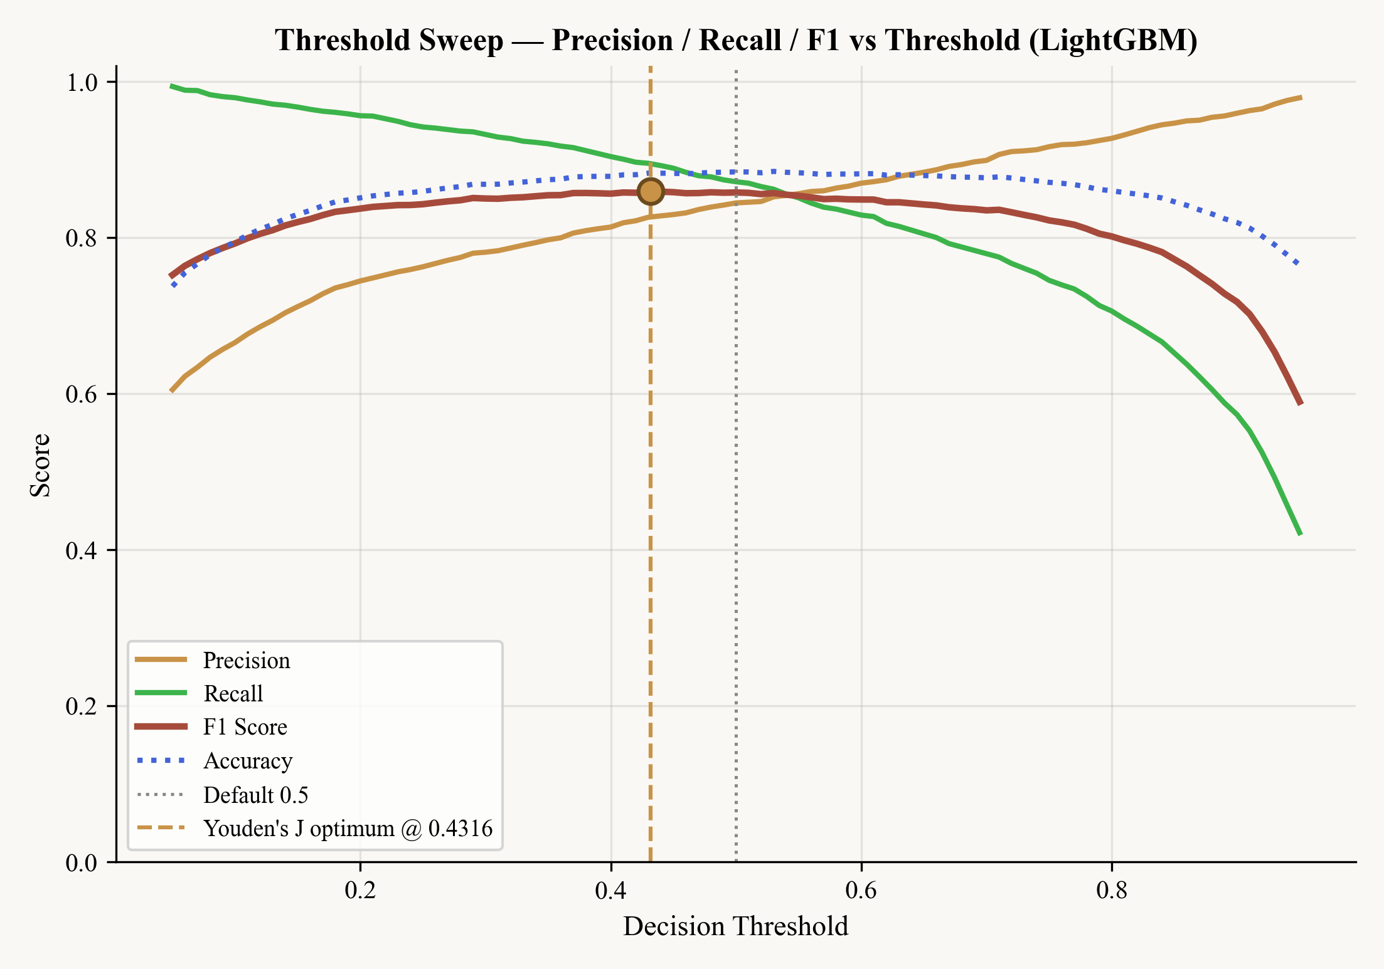
Şekil 15. LightGBM için karar eşiğine karşı kesinlik, duyarlılık ve F1 taraması. Youden-J optimumu θ* = 0,4316 kesik çizgi ile işaretlenmiştir.
(Threshold sweep of precision, recall and F1 versus decision threshold for LightGBM. Youden-J optimum θ* = 0.4316 is marked with the dashed line.)
3.7. Üretici Bazlı Performans (Per-Generator Performance)
Veri kümesi 12'den fazla üretici sistemden örnek içerdiğinden, üretici bazlı performans toplam metriklerin ötesinde bilgilendiricidir. Şekil 16, LightGBM'in kaynak bazlı performansını sunmaktadır. Suno parçaları %93,0 duyarlılık (500'de 465) ile, Echoes %88,6 (1.128'de 999) ile kurtarılmaktadır. AImE alt kümesi (n=204) %79,9'a düşmektedir. Deepfake seti ise tam olarak %50,0'da kalmakta; yani bu parçaların yarısı tespit edilememektedir. İnsan tarafında, GTZAN (%93,2) ve FMA (%88,9) güvenilir biçimde tanınırken SleepyJesse kapak seti (n=854) %76,3'e düşmektedir. İki başarısızlık noktası -deepfake alt kümesi ve SleepyJesse kapakları- aynı yöne işaret etmektedir: akustik profili kendi sınıf etiketinin geri kalanından sistematik olarak farklı olan parçalar modeli zorlamaktadır. Bu durum Li vd. [5] tarafından vurgulanan üretici-modeller arası genelleme zorluğu ile tutarlıdır.
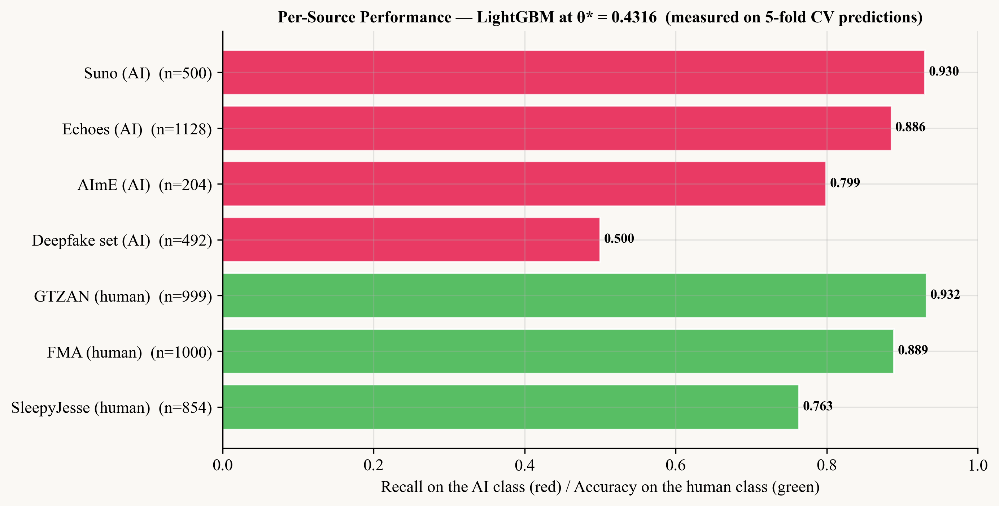
Şekil 16. LightGBM'in 5-katlı çapraz doğrulama tahminleri üzerinde θ* = 0,4316 ile kaynak bazlı performansı. Yapay zekâ kaynakları (kırmızı) AI sınıfı duyarlılığı ile, insan kaynakları (yeşil) özgüllük ile değerlendirilmiştir.
(Per-source LightGBM performance on 5-fold CV predictions at θ* = 0.4316. AI sources (red) evaluated by AI-class recall; human sources (green) by specificity.)
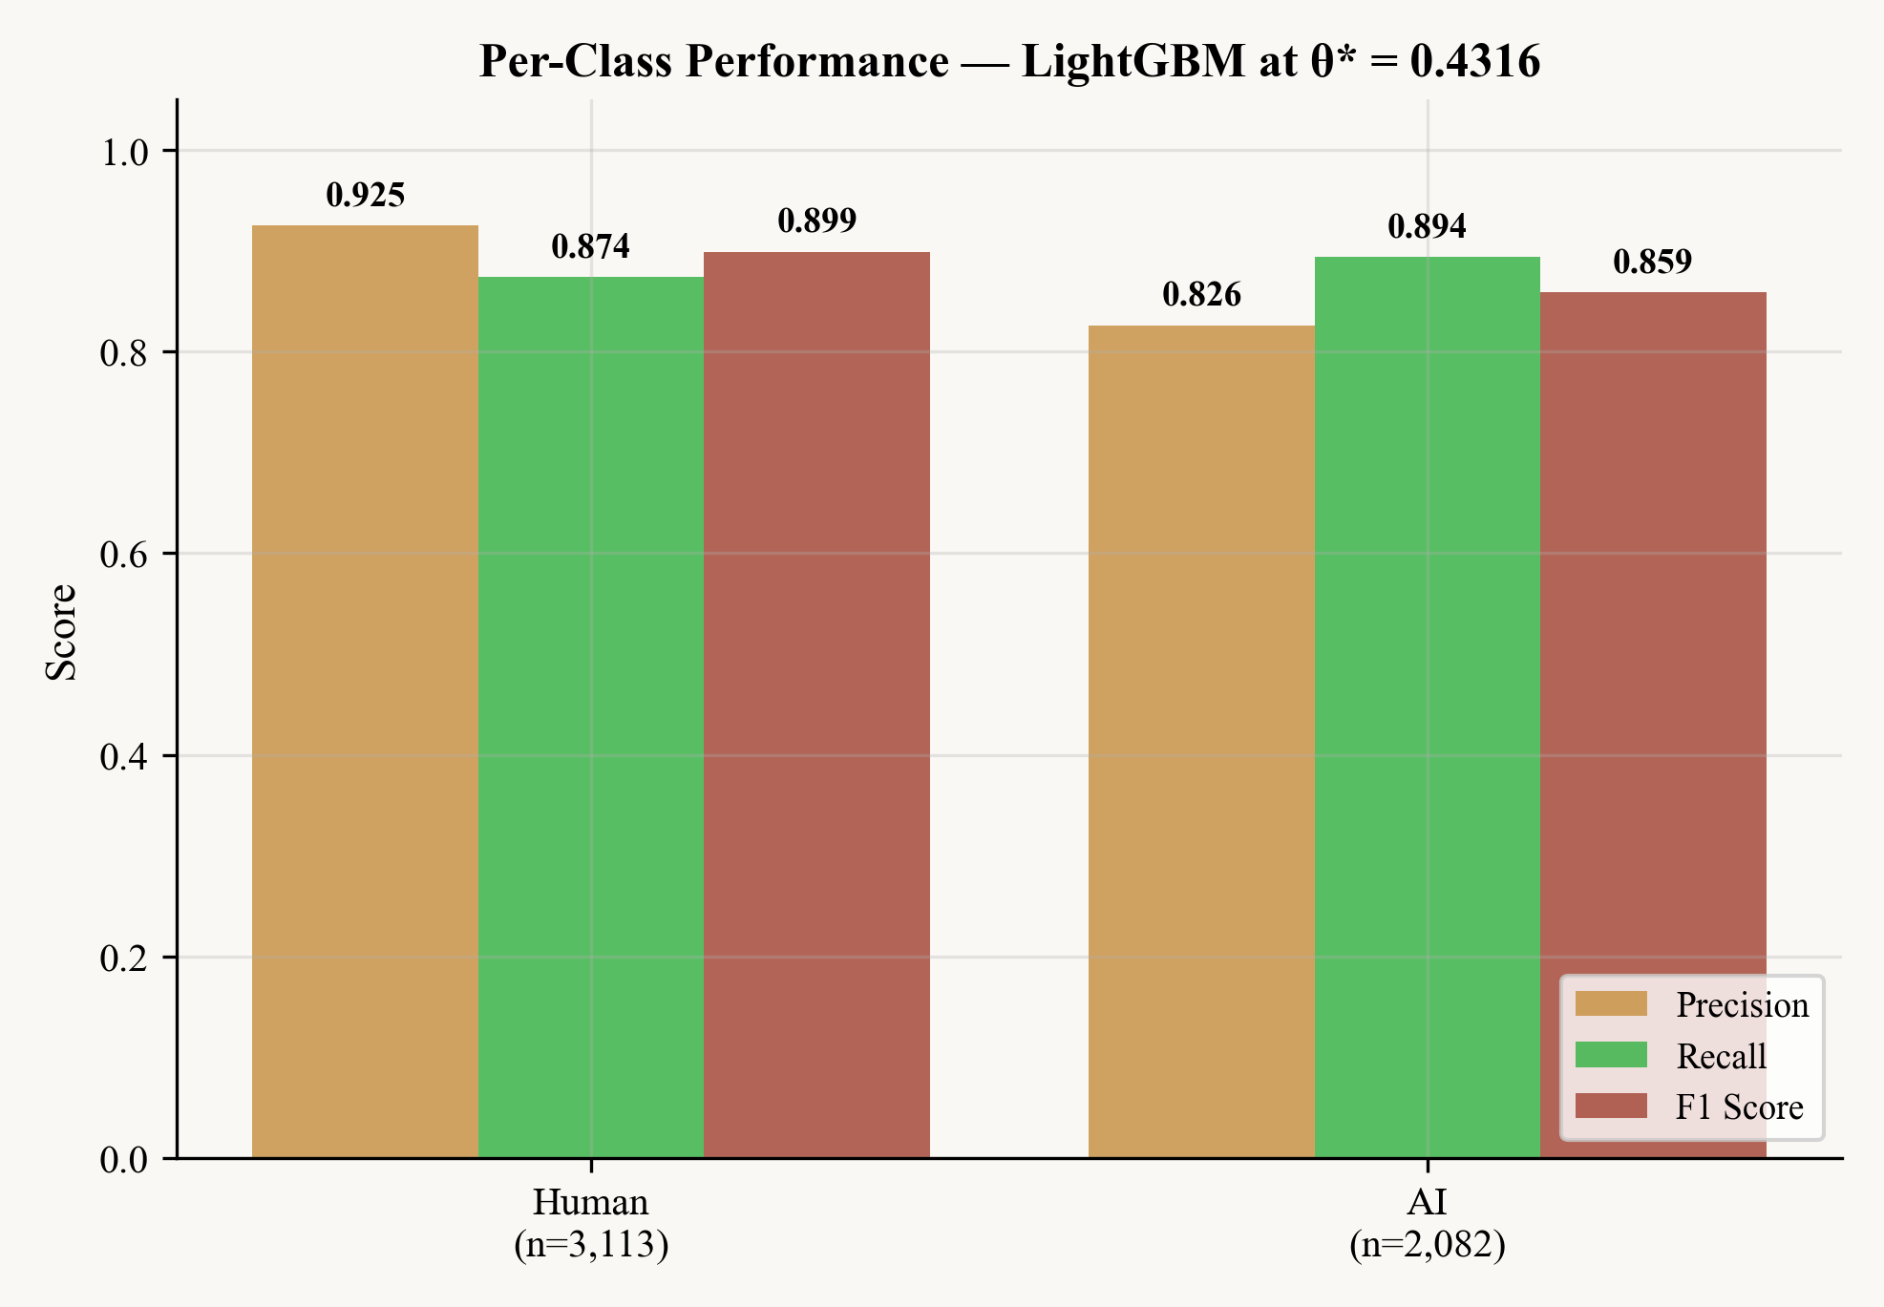
Şekil 17. LightGBM için sınıf bazlı kesinlik, duyarlılık ve F1 değerleri.
(Per-class precision, recall and F1 for LightGBM.)
3.8. Spektral Düzlüğün Baskınlığı Neden? (Why Spectral Flatness Dominates)
Spektral düzlüğün öznitelik önem sıralamasındaki baskınlığı, daha geniş ses derin sahte literatürü ile tutarlı ve yorumlanabilir bir bulgudur [6]. Spektral düzlük, bir sinyalin güç spektrumunun geometrik ve aritmetik ortalamaları arasındaki oranı ölçmekte ve spektrumun ne kadar tonal veya gürültü-benzeri olduğunu yakalamaktadır. Güncel yapay zekâ üretim sistemleri, algısal kalite ölçütlerini -ki bu ölçütler tonal zenginliği desteklemektedir- optimize etme eğilimindedir ve bunun yan etkisi olarak spektrumları insan kayıtlarınınkinden sistematik olarak daha temiz olan sinyaller üretmektedir. İnsan kayıtları buna karşın kayıt ortamlarının, mikrofon ön-yükselticilerinin ve enstrümantal performansın katkıda bulunduğu geniş bantlı gürültüyü taşımaktadır.
3.9. Üretici Modeller Arası Genelleme (Cross-Generator Generalisation)
Veri kümesi otoregresif modellerden (MusicGen [1]) difüzyon-tabanlı sistemlere (AudioLDM [2]) ve ticari üreticilere (Suno, Udio) kadar on iki veya daha fazla yapay zekâ üretim sistemini kapsamaktadır. Bu çeşitliliğin amacı, modeli tek bir üretici ailenin parmak izlerine aşırı uydurmaktan kaçınmaktır. §3.7'de raporlanan kaynak bazlı sonuçlar, bu yaklaşımın kısmen başarılı olduğunu göstermektedir; Suno ve Echoes parçalarında %88-93 duyarlılık elde edilmekte ancak deepfake alt kümesinde performans %50'ye düşmektedir. Bu sonuç, Li vd. [5] tarafından alanın açık problemi olarak işaret edilen üretici-modeller arası genelleme zorluğunu doğrulamaktadır.
3.10. 1D-CNN Neden Düşük Performans Gösteriyor? (Why the 1D-CNN Underperforms)
1D-CNN'nin diğer mimarilere kıyasla belirgin biçimde düşük performansı (ROC-AUC = 0,8543) mimari bir uyumsuzluğun sonucudur. Tek boyutlu konvolüsyon, bir dizi boyunca yerel korelasyonları sömürmek üzere tasarlanmıştır; ancak AURIS'in girişi sıralanmamış 47 boyutlu düz bir öznitelik vektörüdür ve vektörün bitişik indeksleri ilgisiz miktarlara karşılık gelmektedir -bir spektral istatistik yanında bir tempo istatistiği, yanında bir vokal skor-. Bu liste boyunca bir çekirdek kaydıran konvolüsyonun öğreneceği anlamlı bir öteleme değişmezliği bulunmamaktadır. Sonuç olarak 1D-CNN, vektörü bir bütün olarak işleyen diğer üç DL mimarisinin gerisinde kalmakta ve doğrulukta Lojistik Regresyon tarafından bile geçilmektedir.
3.11. Kalibrasyon ve Operasyonel Yararlılık (Calibration and Operational Utility)
Tespit sistemlerinin operasyonel konuşlandırmaları çoğunlukla bir hedef kesinlik veya duyarlılık üzerinden bir karar noktası seçmeyi gerektirir. 0,083 Brier skoru bunu mümkün kılmaktadır; çünkü tahmin edilen olasılıklar gerçek arka olasılığa yakın karşılık gelmektedir. Bu, 0,7 eşiğinin gerçekten '%70 güvenli' anlamına geldiğini, 'skor dağılımının 70. yüzdelik dilimi' anlamına gelmediğini ifade eder. Youden-optimal kesim noktası 0,4316, mevcut sınıf oranı altında dengeli doğruluk için ilkesel bir varsayılan değerdir; ancak farklı operasyonel maliyetlere sahip kullanıcılar Şekil 15'te görselleştirilen eğri boyunca eşiği güvenle hareket ettirebilir.
3.12. Aşırı Öğrenme Tanısı (Overfit Diagnosis)
Topluluğun ezberleyip ezberlemediğini doğrudan sorgulamanın bir yolu, her modelin eğitim doğruluğunu 5-katlı çapraz doğrulama doğruluğu ile karşılaştırmaktır. Şekil 18, sonucu raporlamaktadır. Rastgele Orman %100,0 eğitim doğruluğuna karşı CV altında %86,1'e ulaşmakta; bu 13,9 puanlık bir fark anlamına gelmektedir. LightGBM ve SVM sırasıyla 12,0 ve 13,4 puanlık farklarla yakın takipte. XGBoost ve Gradyan Artırma bile -daha güçlü yerleşik düzenleştirmelerine rağmen- 8-9 puanlık bir fark sergilemektedir. Eğitim ve CV doğruluklarının esasen örtüştüğü tek topluluk üyesi 0,6 puanlık fark ile Lojistik Regresyondur. Bu örüntü bilgilendiricidir: ağaç toplulukları, 5-katlı CV'nin yakaladığı ama tek bir eğitim/test bölünmesinin yakalamayacağı gerçek bir aşırı öğrenme taşımaktadır. Nihai %88,0 CV doğruluğu (LightGBM) anlamlı bir tavan olarak okunmalı, rahat bir marj olarak değil.
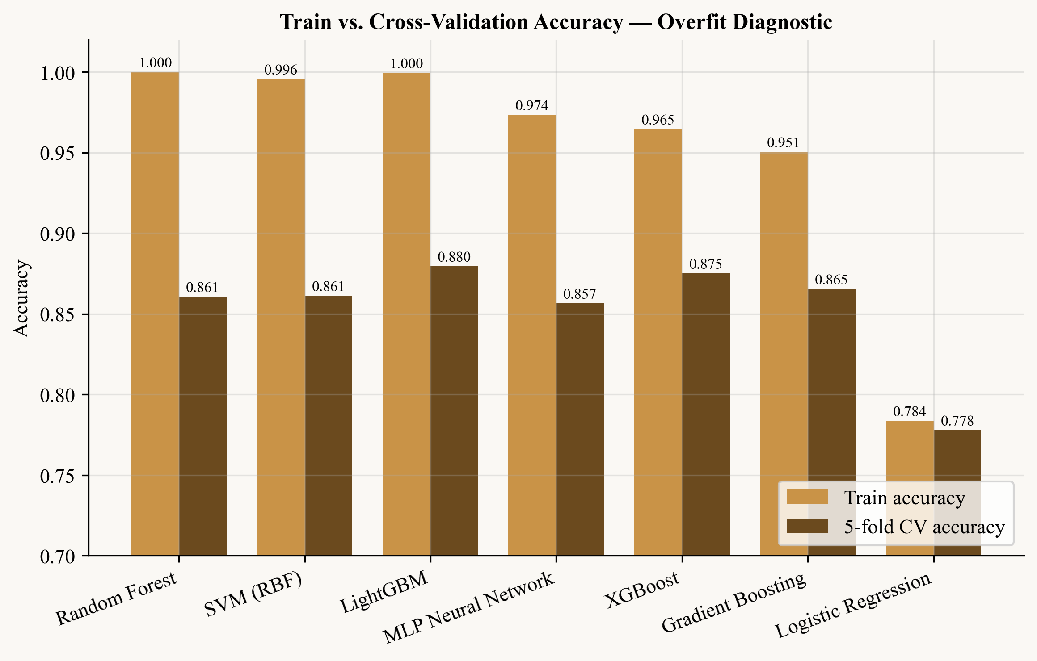
Şekil 18. Yedi öznitelik tabanlı modelin eğitim ve 5-katlı çapraz doğrulama doğrulukları. Fark, her modelin nominal doğruluğunun ne kadarının eğitim setini ezberlemekten geldiğini ölçmektedir.
(Train versus 5-fold cross-validation accuracy for the seven feature-based models. The gap quantifies how much of each model's nominal accuracy comes from memorising the training set.)
3.13. Öznitelik Fazlalığı (Feature Redundancy)
47 öznitelik tasarım gereği fazlalıklıdır -spektrum, ritim ve sesin örtüşen yönlerini kapsamaktadır- ancak fazlalık beklenenden ağırdır. Yirmi öznitelik çiftinin |Pearson r| değeri tüm veri kümesinde 0,85'in üzerindedir. Dört çift 0,97'yi aşmaktadır: has_vocals ile vocal_harmonic_ratio (r = 0,994), pitch_std_cents ile vibrato_extent_cents (0,983), vocal_texture_score ile vocal_harmonic_ratio (0,975) ve has_vocals ile vocal_texture_score (0,974). Vokal olmayan öznitelikler arasında spektral merkez, bant genişliği ve azalma ortalamaları sıkı bir küme oluşturmaktadır (ikili r > 0,94). Şekil 19, tüm |r| matrisini çizmekte; aşağı-sağda yer alan koyu çapraz-dışı bloklar vokal öznitelik ailesine karşılık gelmektedir.
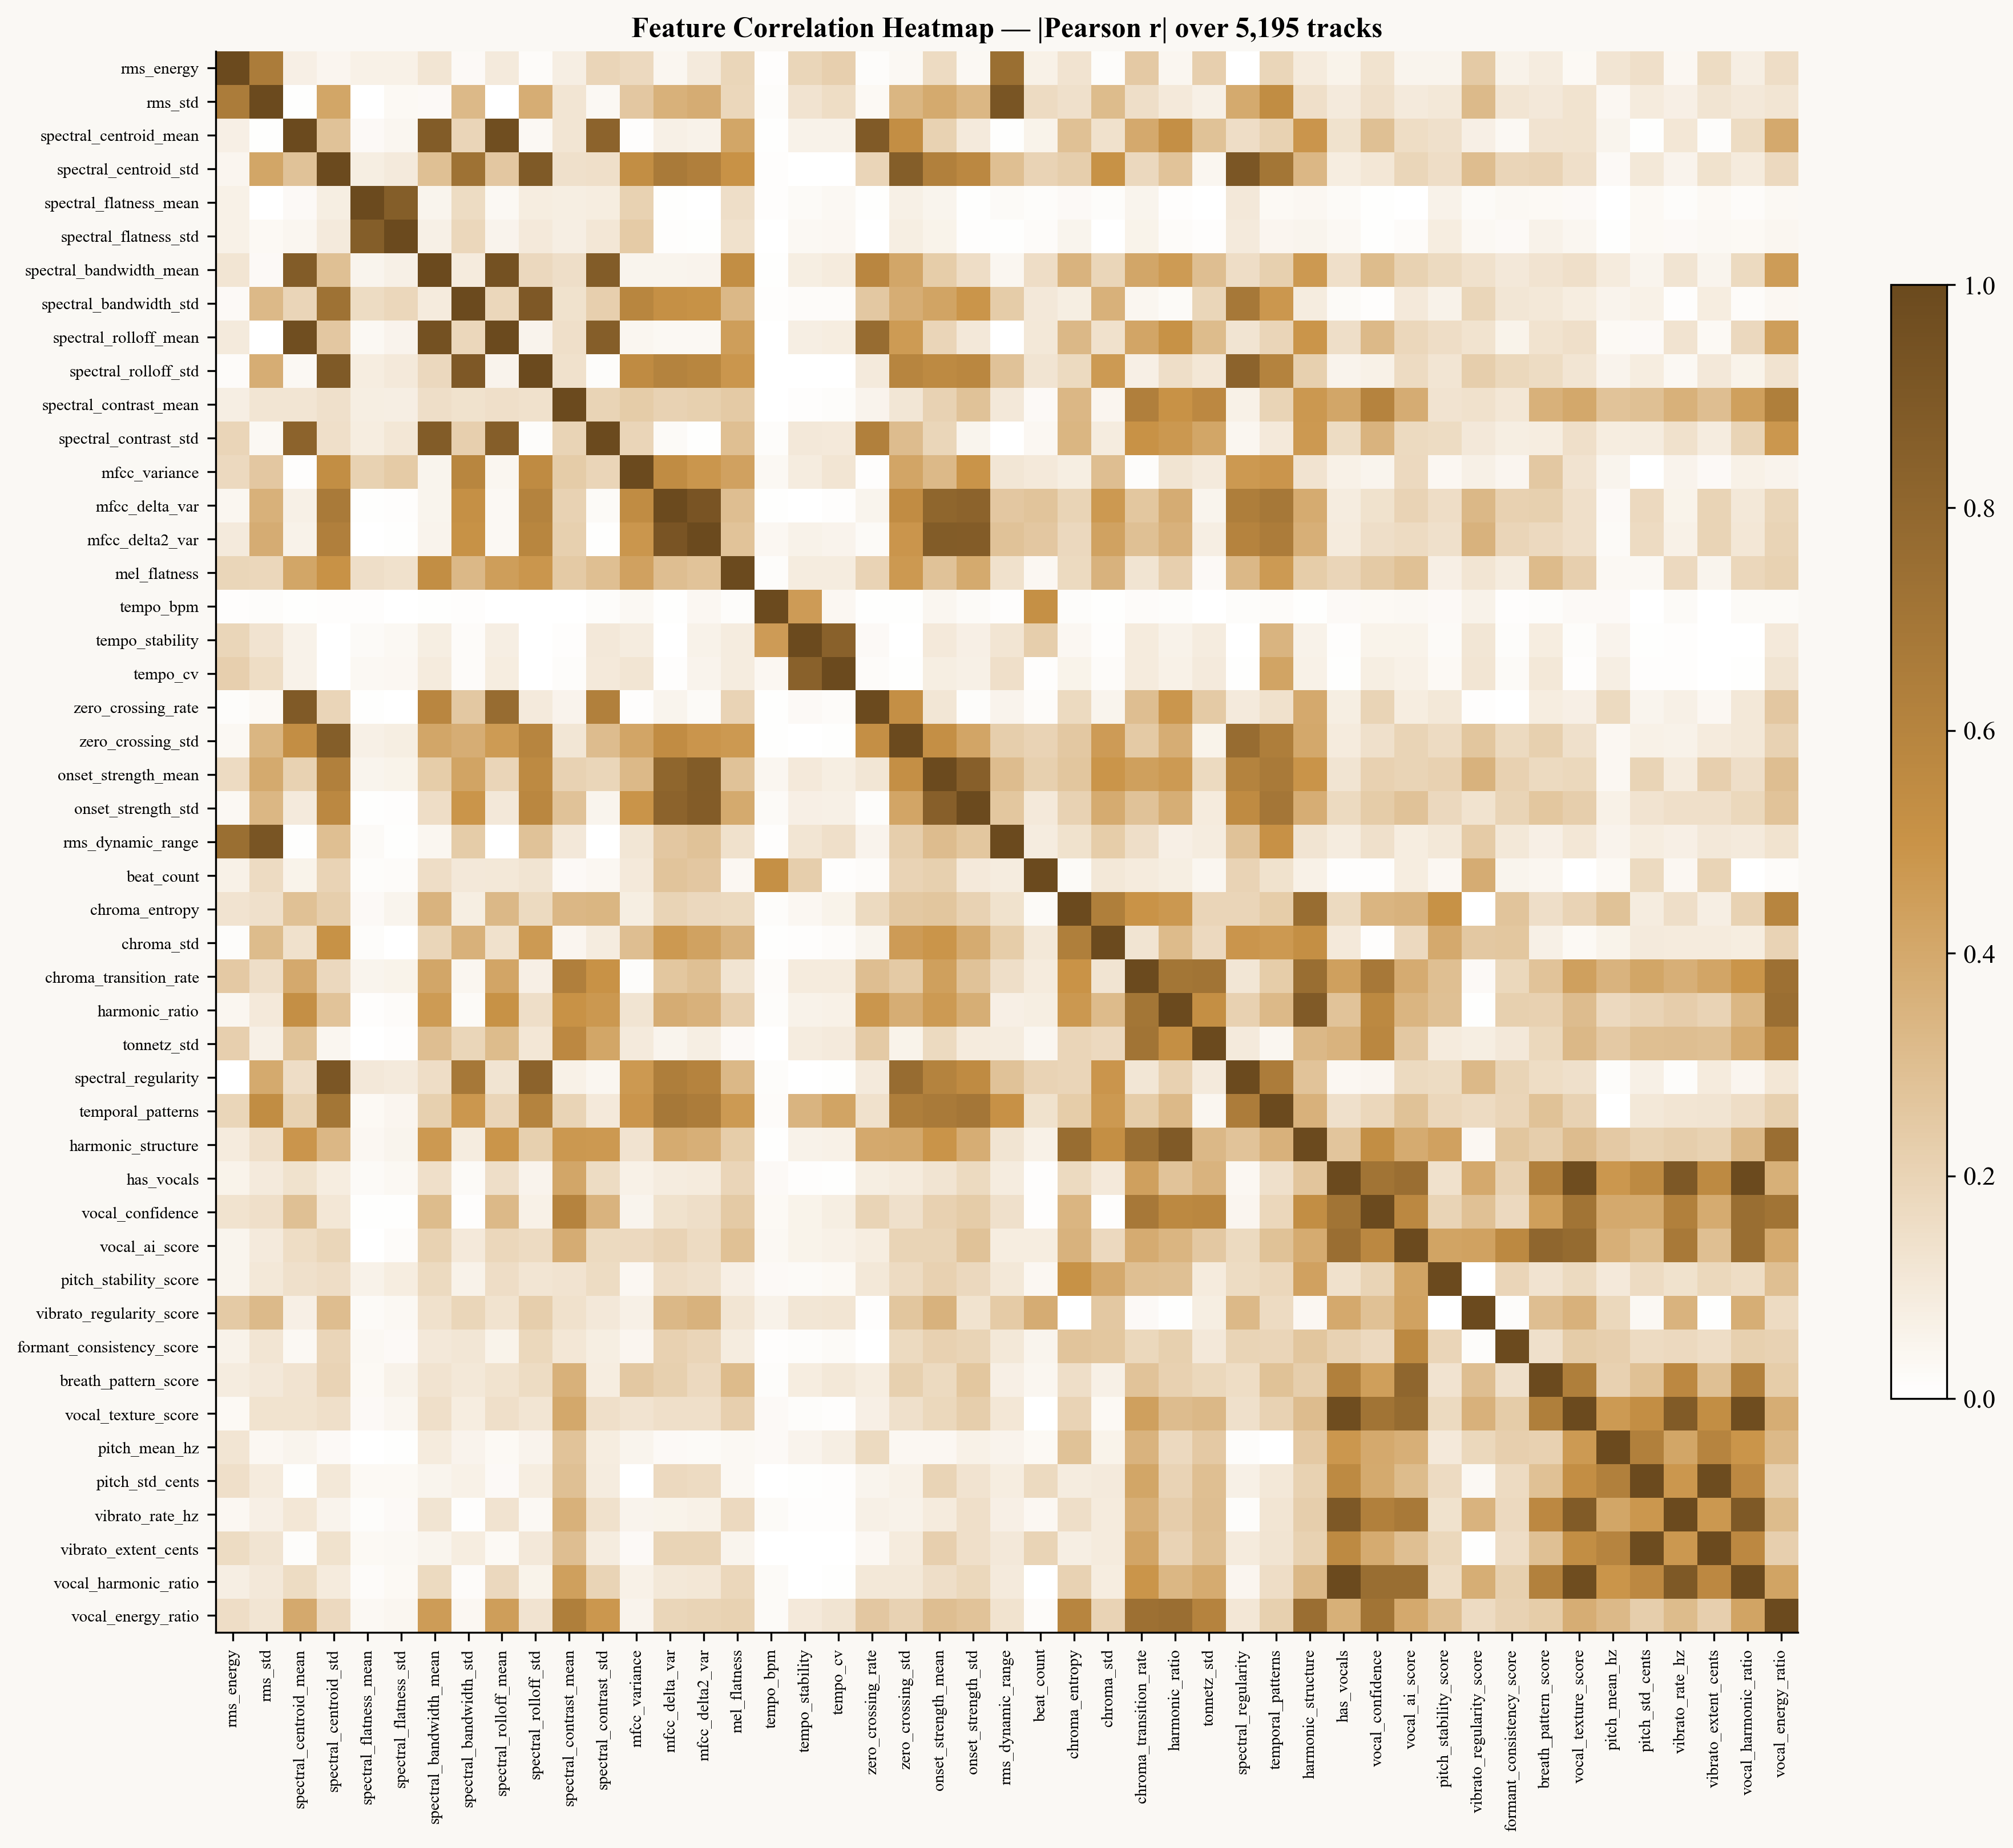
Şekil 19. 47 öznitelik arasında mutlak Pearson korelasyon ısı haritası (tüm 5.195 parça üzerinden). Koyu hücreler fazlalıklı çiftleri işaretlemektedir.
(Absolute Pearson correlation heatmap between the 47 features across all 5,195 tracks. Dark cells mark redundant pairs.)
3.14. Kaç Öznitelik Gerçekten Gereklidir? (How Many Features Are Actually Needed?)
Şekil 20, bir öznitelik çıkarma deneyi raporlamaktadır. Öznitelikler LightGBM önemine göre sıralanmakta ve ilk-N için N ∈ {1, 3, 5, 10, 15, 20, 30, 47} değerleri aynı 5-katlı çapraz doğrulama hattından geçirilmektedir. Eğri N = 10'a kadar diktir -doğruluk %59,8'den (N=1), %78,1 (N=5), %84,7 (N=10) değerlerine yükselmektedir- ve sonrasında plato yapar. N = 20'de doğruluk %88,0, N = 30'da %88,7'ye ulaşmakta ve tüm 47 özniteliğin kullanılması %88,5 vermektedir -bu N = 30 ile bir standart sapma içinde eşdeğerdir. Başka bir deyişle, önem sırasına göre sondaki on yedi öznitelik ölçülebilir ek doğruluk sağlamamaktadır. Pratik bir konuşlandırma, kalite kaybı olmadan bu uzun kuyruğu kesebilir.
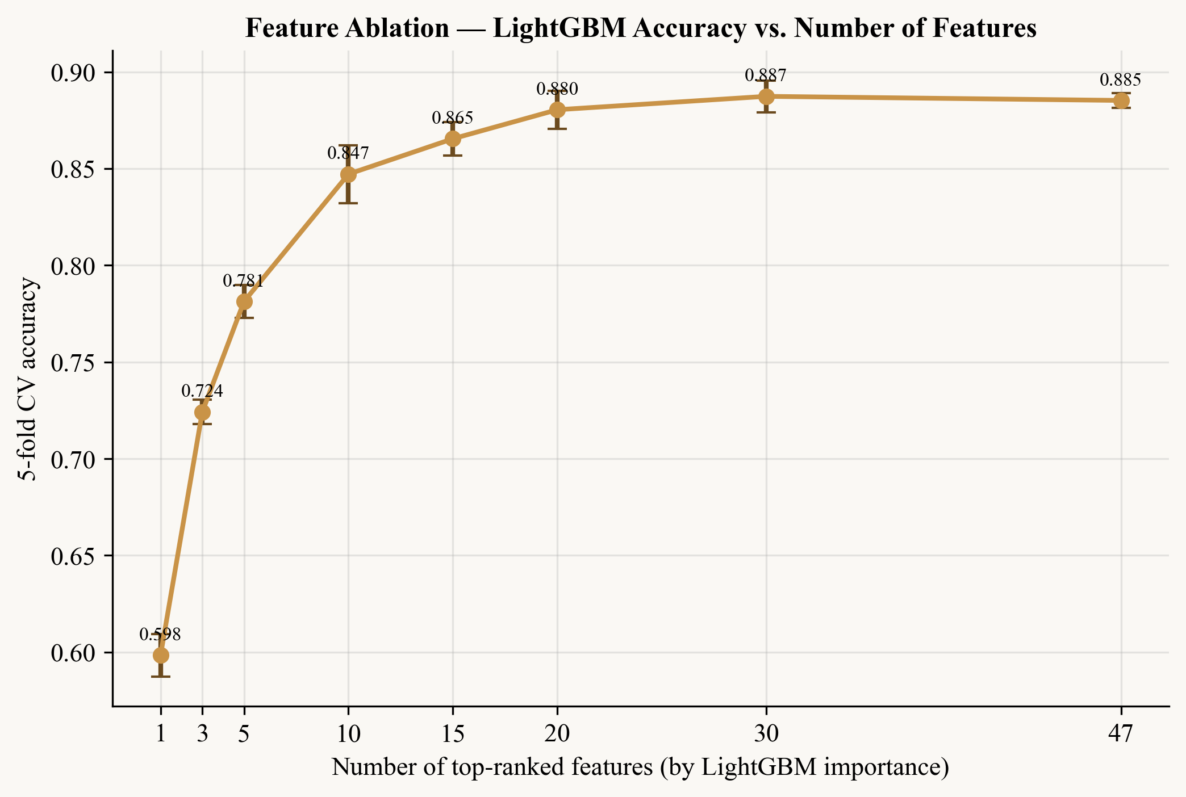
Şekil 20. LightGBM'in 5-katlı CV doğruluğunun, öneme göre sıralanmış korunan öznitelik sayısının bir fonksiyonu olarak değişimi. Plato yaklaşık 20 öznitelikte başlamakta; son 17 öznitelik ölçülen doğruluğu değiştirmemektedir.
(5-fold CV accuracy of LightGBM as a function of the number of features retained, ranked by importance. The plateau begins at roughly 20 features; the last 17 features do not change measured accuracy.)
3.15. Sınırlamalar (Limitations)
Açıkça kaydedilmesi gereken dört sınırlama bulunmaktadır. Birincisi, öznitelikler 15-30 saniye uzunluğundaki tam klipten çıkarılmaktadır; daha kısa klipler (< 5 saniye) özellikle tempo ve vibrato istatistikleri için daha az güvenilir tahminler vermektedir, dolayısıyla sistem henüz canlı-mikrofon kısa-klip rejiminde değerlendirilmemiştir. İkincisi, veri kümesi yirmi türü kapsamakla birlikte, bazı türler (özellikle ambient ve lo-fi) yapay zekâ kısmında aşırı temsil edilmektedir; tür-stratifiye değerlendirme genellemeyi daha titiz olarak hesaba katacaktır. Üçüncüsü, düşmanca sağlamlık açıkça test edilmemiştir; MP3 sıkıştırma, perde kaydırma veya zaman gerdirme gibi sonradan işlemlerin tespit performansını azalttığı, vokoder izlerine dayanan sistemler için bilinmektedir (Afchar vd. [7]). AURIS, öznitelikleri vokoder izleri etrafında kurulu olmadığından bu etkiye daha az ciddi biçimde uğrayacaktır ama bağışıklık değildir. Dördüncüsü, §3.12'de raporlanan eğitim-CV farkları modelin dağılım kayışına duyarlı olduğunu göstermektedir; bu durum SONICS [23] ve FakeMusicCaps [24] gibi yeni kıyaslamalar üzerinde resmi bir tutulan değerlendirme ile teyit edilmelidir.
4. SONUÇ (CONCLUSION)
Bu çalışmada, yapay zekâ tarafından üretilen müziği insan kompozisyonundan ayırt etmek için AURIS adlı uçtan-uca bir sistem sunulmuştur. Sistem, 47 boyutlu elle tasarlanmış bir akustik öznitelik vektörünü, on iki veya daha fazla yapay zekâ üretim sisteminden derlenen 5.195 örnek üzerinde eğitilen on bir sınıflandırma modelinden oluşan bir topluluk ile eşleştirmektedir. Temel ampirik bulgular şunlardır: LightGBM, %95,48 ortalama ROC-AUC değeri ile en yüksek performansı elde etmekte, Deep MLP %95,42 ile çok yakın bir ikinci sıra almakta ve LightGBM aynı zamanda havuzdaki en düşük katlar-arası varyansı (±0,0023) göstermektedir. Spektral düzlük, yapay zekâ-insan ayrımı için en bilgilendirici tek öznitelik olarak ortaya çıkmakta ve bu örüntü sentetik ve kaydedilmiş spektrumlar arasındaki fark açısından yorumlanabilir niteliktedir. Youden J ölçütü ile her kat için eşik optimizasyonu, mevcut 1:1,5 sınıf dengesizliği altında varsayılan 0,5 kesim noktasını sistematik biçimde geçmektedir. Tanı analizi iki sınırlamayı açıkça ortaya koymaktadır: tüm ağaç toplulukları eğitim ile çapraz doğrulama doğruluğu arasında 8-14 puanlık bir fark sergilemekte ve öznitelik çıkarma, 47 özniteliğin sondaki yaklaşık on yedisinin ölçülebilir ek doğruluk sağlamadığını göstermektedir.
Gelecek çalışmalar dört yön takip edecektir. Birincisi, SONICS [23] ve FakeMusicCaps [24] gibi gelişmekte olan halka açık kıyaslamalar üzerinde resmi bir üretici-modeller arası tutulan değerlendirme gerçekleştirilecektir. İkincisi, ince ayar yapılmış wav2vec2 [13] modeli, öznitelik tabanlı sınıflandırıcılarla doğrudan karşılaştırma için 5-katlı çapraz doğrulama protokolüne entegre edilecektir. Üçüncüsü, düşmanca sağlamlık MP3 sıkıştırma, perde kaydırma ve zaman gerdirme altında açıkça değerlendirilecektir. Dördüncüsü, veri kümesi on bin örneğe doğru genişletilecek ve ortaya çıkan yapay zekâ üretim sistemleri eklenecektir; özellikle Li vd. [5] tarafından tanımlanan üretici-modeller arası genelleme zorluğuna odaklanılacaktır.
YAPAY ZEKÂ BEYANI (AI DISCLOSURE)
Üretken yapay zekâ, bu çalışmanın hazırlanması sırasında dil düzenlemesi ve şekil/analiz kodunun bir kısmı için yardımcı bir araç olarak kullanılmıştır. Tüm veriler, eğitilmiş modeller ve deneysel sonuçlar yazara aittir ve raporlanan her sayısal değer dayanak alınan veriler ile doğrulanmıştır. Yazar, tüm içeriğin bütünlüğü ve doğruluğunun sorumluluğunu üstlenmektedir.
YAZAR KATKILARI (AUTHOR CONTRIBUTIONS)
Hasan Arthur Altuntaş: Kavramsallaştırma, metodoloji, yazılım, veri küratörlüğü, biçimsel analiz, araştırma, yazma — taslak hazırlama, yazma — inceleme ve düzenleme, görselleştirme.
TEŞEKKÜR (ACKNOWLEDGEMENT)
Bu araştırma herhangi bir dış finansman almamıştır.
ÇIKAR ÇATIŞMASI (CONFLICT OF INTEREST)
Yazar herhangi bir çıkar çatışması beyan etmemektedir.
KAYNAKLAR (REFERENCES)
1. Copet J., Kreuk F., Gat I., Remez T., Kant D., Synnaeve G., Adi Y., Défossez A., Simple and Controllable Music Generation, Advances in Neural Information Processing Systems, 36, 2023. DOI: 10.48550/arXiv.2306.05284.
2. Liu H., Chen Z., Yuan Y., Mei X., Liu X., Mandic D., Wang W., Plumbley M.D., AudioLDM: Text-to-Audio Generation with Latent Diffusion Models, Proceedings of the International Conference on Machine Learning (ICML 2023), 21450-21474, Honolulu, Hawaii, A.B.D., 23-29 Temmuz, 2023. DOI: 10.48550/arXiv.2301.12503.
3. Yi J., Fu R., Tao J., Nie S., Ma H., Wang C., Wang T., Tian Z., Bai Y., Fan C., ADD 2022: The First Audio Deep Synthesis Detection Challenge, Proceedings of the IEEE International Conference on Acoustics, Speech and Signal Processing (ICASSP 2022), 9216-9220, Singapur, 22-27 Mayıs, 2022. DOI: 10.1109/ICASSP43922.2022.9746939.
4. Frank J., Schönherr L., WaveFake: A Data Set to Facilitate Audio Deepfake Detection, Advances in Neural Information Processing Systems 2021 Datasets and Benchmarks Track, 2021. DOI: 10.5281/zenodo.5642694.
5. Li Y., Milling M., Specia L., Schuller B.W., From Audio Deepfake Detection to AI-Generated Music Detection: A Pathway and Overview, arXiv preprint arXiv:2412.00571, 2024. DOI: 10.48550/arXiv.2412.00571.
6. Yi J., Wang C., Tao J., Zhang X., Zhang C.Y., Zhao Y., Audio Deepfake Detection: A Survey, arXiv preprint arXiv:2308.14970, 2023. DOI: 10.48550/arXiv.2308.14970.
7. Afchar D., Meseguer Brocal G., Hennequin R., AI-Generated Music Detection and Its Challenges, Proceedings of the IEEE International Conference on Acoustics, Speech and Signal Processing (ICASSP 2025), Hyderabad, Hindistan, 6-11 Nisan, 2025. DOI: 10.48550/arXiv.2501.10111.
8. Kim Y., Go S., Segment Transformer: AI-Generated Music Detection via Music Structural Analysis, arXiv preprint arXiv:2509.08283, 2025. DOI: 10.48550/arXiv.2509.08283.
9. Chen T., Guestrin C., XGBoost: A Scalable Tree Boosting System, Proceedings of the 22nd ACM SIGKDD International Conference on Knowledge Discovery and Data Mining (KDD '16), 785-794, San Francisco, CA, A.B.D., 13-17 Ağustos, 2016. DOI: 10.1145/2939672.2939785.
10. Ke G., Meng Q., Finley T., Wang T., Chen W., Ma W., Ye Q., Liu T.Y., LightGBM: A Highly Efficient Gradient Boosting Decision Tree, Advances in Neural Information Processing Systems 30 (NIPS 2017), 3149-3157, Long Beach, California, A.B.D., 4-9 Aralık, 2017.
11. Lundberg S.M., Lee S.I., A Unified Approach to Interpreting Model Predictions, Advances in Neural Information Processing Systems 30 (NIPS 2017), 4768-4777, Long Beach, California, A.B.D., 4-9 Aralık, 2017. DOI: 10.48550/arXiv.1705.07874.
12. Martín-Doñas J.M., Álvarez A., The Vicomtech Audio Deepfake Detection System Based on Wav2vec2 for the 2022 ADD Challenge, Proceedings of the IEEE International Conference on Acoustics, Speech and Signal Processing (ICASSP 2022), 9266-9270, Singapur, 22-27 Mayıs, 2022. DOI: 10.1109/ICASSP43922.2022.9747768.
13. Baevski A., Zhou Y., Mohamed A., Auli M., wav2vec 2.0: A Framework for Self-Supervised Learning of Speech Representations, Advances in Neural Information Processing Systems, 33, 12449-12460, 2020. DOI: 10.5555/3495724.3496768.
14. Elizalde B., Deshmukh S., Al Ismail M., Wang H., CLAP: Learning Audio Concepts from Natural Language Supervision, Proceedings of the IEEE International Conference on Acoustics, Speech and Signal Processing (ICASSP 2023), 1-5, Rhodes, Yunanistan, 4-10 Haziran, 2023. DOI: 10.1109/ICASSP49357.2023.10095889.
15. Wu Y., Chen K., Zhang T., Hui Y., Berg-Kirkpatrick T., Dubnov S., Large-Scale Contrastive Language-Audio Pretraining with Feature Fusion and Keyword-to-Caption Augmentation, Proceedings of the IEEE International Conference on Acoustics, Speech and Signal Processing (ICASSP 2023), 1-5, Rhodes, Yunanistan, 4-10 Haziran, 2023. DOI: 10.1109/ICASSP49357.2023.10095969.
16. Liu Y., Yin Y., Zhu Q., Cui W., Musical Instrument Recognition by XGBoost Combining Feature Fusion, arXiv preprint arXiv:2206.00901, 2022. DOI: 10.48550/arXiv.2206.00901.
17. Gan R., Huang T., Shao J., Wang F., Music Genre Classification Based on VMD-IWOA-XGBoost, Mathematics, 12 (10), 1549, 2024. DOI: 10.3390/math12101549.
18. Hızlısoy S., Tüfekci Z., Derin Öğrenme İle Türkçe Müziklerden Müzik Türü Sınıflandırması, Avrupa Bilim ve Teknoloji Dergisi, 24, 176-183, 2021. DOI: 10.31590/ejosat.898588.
19. Özbalcı M.C., Şahin H., Bilgin T.T., Classification of Music Genres of GTZAN Dataset with Machine Learning Methods, Mühendislik Bilimleri ve Araştırmaları Dergisi, 6 (1), 2024.
20. Turan A.K., Polat H., Yarı Denetimli Makine Öğrenmesi Yöntemini Kullanarak Müzik Türlerinin Tespiti, Gazi Üniversitesi Fen Bilimleri Dergisi Part C: Tasarım ve Teknoloji, 12 (1), 92-107, 2024. DOI: 10.29109/gujsc.1352477.
21. Kostrzewa D., Mazur W., Brzeski R., Wide Ensembles of Neural Networks in Music Genre Classification, Computational Science -- ICCS 2022, Lecture Notes in Computer Science, vol. 13351, 91-102, Springer, 2022. DOI: 10.1007/978-3-031-08754-7_9.
22. Gourisaria M.K., Agrawal R., Sahni M., Comparative Analysis of Audio Classification with MFCC and STFT Features Using Machine Learning Techniques, Discover Internet of Things, 4 (1), 1, 2024. DOI: 10.1007/s43926-023-00049-y.
23. Rahman M.A., Hakim Z.I.A., Sarker N.H., Paul B., Fattah S.A., SONICS: Synthetic Or Not -- Identifying Counterfeit Songs, Proceedings of the International Conference on Learning Representations (ICLR 2025), Singapur, 24-28 Nisan, 2025. DOI: 10.48550/arXiv.2408.14080.
24. Comanducci L., Bestagini P., Tubaro S., FakeMusicCaps: A Dataset for Detection and Attribution of Synthetic Music Generated via Text-to-Music Models, arXiv preprint arXiv:2409.10684, 2024. DOI: 10.48550/arXiv.2409.10684.
25. Pascu O., Oneata D., Cucu H., Müller N.M., Echoes: A Semantically-Aligned Music Deepfake Detection Dataset, arXiv preprint arXiv:2603.23667, 2025. DOI: 10.48550/arXiv.2603.23667.
26. Sunday N., Detecting Musical Deepfakes, arXiv preprint arXiv:2505.09633, 2025. DOI: 10.48550/arXiv.2505.09633.
27. Sroka T., Wężowicz T., Sidorczuk D., Modrzejewski M., Evaluating Fake Music Detection Performance Under Audio Augmentations, arXiv preprint arXiv:2507.10447, 2025. DOI: 10.48550/arXiv.2507.10447.
28. McFee B., Raffel C., Liang D., Ellis D.P.W., McVicar M., Battenberg E., Nieto O., librosa: Audio and Music Signal Analysis in Python, Proceedings of the 14th Python in Science Conference (SciPy 2015), 18-24, Austin, Texas, A.B.D., 6-12 Temmuz, 2015. DOI: 10.25080/Majora-7b98e3ed-003.
29. Pedregosa F., Varoquaux G., Gramfort A., Michel V., Thirion B., Grisel O., Blondel M., Prettenhofer P., Weiss R., Dubourg V., Vanderplas J., Passos A., Cournapeau D., Brucher M., Perrot M., Duchesnay E., Scikit-learn: Machine Learning in Python, Journal of Machine Learning Research, 12, 2825-2830, 2011.
30. Kingma D.P., Ba J., Adam: A Method for Stochastic Optimization, Proceedings of the 3rd International Conference on Learning Representations (ICLR 2015), 1-15, San Diego, California, A.B.D., 7-9 Mayıs, 2015. DOI: 10.48550/arXiv.1412.6980.

